Univerzita Palackého v Olomouci
Fakulta tělesné kultury

ŽIVOTNÍ STYL MUSLIMSKÉ ŽENY – PŘÍPADOVÁ STUDIE

Diplomová práce
(bakalářská)

Autor: Andrea Horňáková, Rekreologie – management volného času a rekreace
Vedoucí práce: Mgr. Tereza Vrbová
Olomouc 2014
Jméno a příjmení autora: Andrea Horňáková
Název závěrečné písemné práce: Životní styl muslimské ženy – případová studie

Pracoviště: Katedra rekreologie
Vedoucí: Mgr. Tereza Vrbová
Rok obhajoby: 2014

Abstrakt: Tato bakalářská práce řeší životní styl muslimské ženy, s ohledem
na islámské praktikující náboženství. Práce se zabývá tímto tématem
v souvislosti s životním stylem, dále také životní spokojenosti, volnočasovými aktivitami, zdravím, kulturou a v neposlední řadě islámem. Respondentka je muslimka, 23 letá žena z movité rodiny. Respondentka je studentka Bahrajnské university a stále bydlí u rodičů. Průzkum se uskutečnil v době od ledna do června roku 2014. K získání dat byly použity metody pozorování a polo-strukturovaného rozhovoru.

Klíčová slova: Islám, muslimka, životní styl, kultura, zahalování

Souhlasím s půjčováním závěrečné písemné práce v rámci knihovních služeb.

Author’s first name and surname: Andrea Horňáková
Title of the bachelor’s thesis: The lifestyle of a muslim woman – case study
Department: Department of Recreology
Supervisor: Mgr. Tereza Vrbová
The year of the presentation: 2014

Abstract: This bachelor thesis deals with the lifestyle of Muslim women, with regard to the Islamic religion practitioners. The thesis deals with this theme in the lifestyle as well as life satisfaction, leisure activities, health, culture and Islam. Respondent is a Muslim woman, a 23 year old from a wealthy family. Respondent is a student of the Bahrain University and still lives with her parents. The survey was carried out in the period from January to June 2014. Methods of observation and semi-structured interview were used for gaining datas.

Keywords: Islam, Muslim woman, life style, culture, covering

I agree with lending the thessis within the librarian services.

Prohlašuji, že jsem bakalářskou práci zpracovala samostatně pod vedením Mgr. Terezy Vrbové a uvedla jsem všechny použité literární a odborné zdroje a dodržovala zásady vědecké etiky.

V Kroměříži dne 30. 6. 2014 ………………………..

Děkuji Mgr. Tereze Vrbové za metodickou pomoc, cenné rady a vstřícný přístup
při zpracování bakalářské práce.

Obsah

ÚVOD. 7
1 TEORETICKÁ VÝCHODISKA 8
1.1 Islám 8
1.2 Životní styl 23
2 CÍLE, VÝZKUMNÉ OTÁZKY 33
3 METODIKA 34
4 VÝSLEDKY 37
4.1 Životní styl respondentky 37
4.2 Volný čas a sportovní aktivity - domácí prostředí 39
4.3 Volný čas a sportovní aktivity - venkovní prostředí 44
5 ZÁVĚR 51
6 SOUHRN 52
7 SUMMARY 53
8 REFERENčNí SEZNAM 54
9 SEZNAM OBRÁZKŮ.........................................................................................57

ÚVOD

Každý člověk potřebuje někam patřit, být součástí nějaké velké skupiny. K tomu mimo jiné slouží náboženství. Islám je druhé největší světové náboženství a nejrychleji rostoucím náboženstvím na světě vůbec. Je to možná jeho silou, komplexností, odhodlaností a nebojácností věřících a také zasazením islámských zásad do běžného života lidí. Tím
se stává islám každodenním, mocným a usnadňuje život. Tyto slova však znějí směšně v očích neznalých islámu, pro něž je islám jen krvelačné a kruté náboženství dalekého východu.
Tato práce proto slouží k představení islámu, jeho kultury a hlavně představitelky muslimů a jejího životního stylu ve světle islámských zásad.
Pro tohle téma jsme se rozhodla, neboť islám studuji již čtvrtým rokem a arabská kultura mě také velice zajímá, fascinuje a inspiruje. Vše začalo ve Velké Británii, kde jsem studovala angličtinu. Byla jsem v období po biřmování u katolické církve, ale odpovědi
na mé otázky se mi ani z daleka nedostávaly nebo mi nedávaly smysl. A začala jsem
se hledat. V Manchesteru jsem potkala komunitu muslimů a mé první otázky vedly k jejich náboženství. Po zjištění, že vše do sebe zapadá, jsem se vydala na cestu studia islámu. Dokonce obyčejný muslim, nijak zvlášť vzdělaný, je schopen velmi efektivně odpovídat na moje otázky. Celou problematiku, myšlení a styl života jsem pochopila až po dvou letech denního studia.
Další důvod pro toto téma je pracovní příležitost v Bahrajnu a také možnost poznání velmi milé přítelkyně, která souhlasila s plnou pomocí a angažovaností v mé bakalářské práci. Díky tomuto tématu jsem si zkusila život v muslimské rodině, který se velmi liší
od života v nemuslimském prostředí. Můj zájem o islám a tamní zvyklosti mi pomohly
se asimilovat s prostředím a nedopustit se chyb a „neslušného“ chování. Zmiňované neslušné chování je v našich končinách zcela normální.
Toto téma jsem si vybrala také z důvodu, aby se veřejnost dozvěděla více o životě v této zemi, chování lidí, životním stylu, aktivit prováděné ve volném čase a v neposlední řadě o postavení žen, které je velmi podceňované. Prakticky aby lidé neměli pouze skreslené představy o muslimských ženách a jejich „kleci“ v islámu.

TEORETICKÁ VÝCHODISKA

Islám

„Islám je jak náboženstvím, tak také civilizací. Podle formule 3 „D“ – dín, dunjá, dawla – (náboženství, svět, stát) - je to součastně zákon, morálka, životní styl a kultura.“ (Müller, 1997, s. 37) Dín je islámský pojem dín znamená cestu víru a způsob života na učení pocházejícího od Boha, který nabádá lidstvo, aby přemýšlelo o pravdě, než aby slepě věřilo.
Pokud různé národy, rasy či kmeny dobře a do hloubky asimilují dín, pak zjistíme,
že se nejprve považují za muslimy a poté členy národů, ras a společností. (Haeri, 1997)
To je důvod proč je islám nejvíce rostoucím náboženstvím na světě. Islám je silný
a muslimové za ním vždy budou stát. Navíc mnoho z nich je už vzdělaných, to se však nedá říct o příslušnících jiných náboženství.
Alláh je vždy na prvním místě. Tady je jedno, jestli jsi Arab, Polka nebo Vietnamec,
jsi muslim!. Jsi-li konvertovaný muslim, jsi o to váženější a máš dvojí požehnání. Důvod
je prostý! V den posledního soudu, kdy každý člověk bude stát před naším stvořitelem, bude podstatné pouze, jestli jsi muslim a jak jsi žil svůj život. Ne jaké máš občanství a barvu pleti.
Druhým faktorem, který dozajista sjednotil muslimy, je arabský jazyk, který je nutností, vhledem k tomu, že Korán je psaný původním jazykem a to arabským. Abychom mohli číst Korán, je potřeba perfektně ovládat arabský jazyk. Tato abilita je však pro člověka žijícího mimo arabský svět velmi vzácná, ale ne nemožná. Člověk se může uchýlit k překladům Koránu, ale vždy je lepší originální a neměnná verze. Arabský jazyk je také jazykem v Jannah a jazykem proroka Muhammada (s). Jannah znamená v překladu ráj, nebe či věčný život po smrti v ráji. Za jménem posledního proroka Muhammada a také Ježíše muslimové pronášejí slova „salla lláhu alajhi wa sallam“ (v překladu „nechť mu Alláh žehná a dá mír“). Z prostorových důvodů jsou tato slova uvedena pouze ve zkratce „(s)“.
Třetím velmi významným faktorem jsou náboženské rituály v podobě salátu, což
je v překladu modlitba a je to také označení jednoho z pěti pilířů islámu, povinných denních modliteb muslima, a hadždže v překladu pouť do Mekky, kterou by každý muslim měl vykonat alespoň jednou za život. Každoroční putování do Mekky nechává setkávat rozmanité lidi a staví je tak před Bohem na stejnou úroveň, bez jakékoli společenské nebo materiální moci. (Haeri, 1997) Ročně navštíví Mekku 13 – 15 milionů lidí, je to neskutečná radost
pro muslima a velké požehnáni od Alláha.
Rysy, které sjednocují islám, se prakticky dotýkají každodenního života, od zdrženlivosti týkající se fyzického kontaktu mezi mužem a ženou, kteří nejsou manželé, po pohlížení
na čistotu vody, ochranu ženy, spravedlivé a čestné obchodování, čestné chování. „Dín bere v úvahu celé spektrum lidské existence“ (Haeri, 1997, s. 176

Počátek Islámu - historické hledisko

Prorok Mohamed (s) se narodil v roce 570 n. l. v městě Mekka v Arábii. Když Mohamedovi bylo 40 let, bylo mu sesláno první zjevení. Byl prorokem 23 let a v 63 letech zemřel. „Vedl příkladný život, který byl vtělením íránské nauky a vzorem pro každého člověka“ (Ali, 2009, Str. 15) Muslimové považují proroka Muhammada (s) za posledního proroka v dlouhé řadě proroků, kteří byli posláni Bohem v různých dobách a k různým národům. Dle muslimů bylo Ježíšovým (s) náboženstvím právě Islám. Žádný muslim není muslimem, pokud nevěří v Ježíše Krista (s). (Ali, 2009)

Uvažme následující body:

- Ježíš Kristus nikdy netvrdil, že káže křesťanství - výraz „Křesťan“ se objevil
až několik desetiletí po tom, co Ježíš (s) opustil tento svět – Svědectví z Bible: „…a právě v Antiochii byli učedníci poprvé nazváni křesťany“ (Bible, 1990, Skutky apoštolů 11.26)
- Slovo „Kristus“ je odvozeno od řeckého výrazu „Christós“ = mesiáš – ne Boží syn
- Ježíšovým (s) jazykem byla aramejština, tedy jazyk příbuzný arabštině a klasické hebrejštině.
- Ježíš (s) se podřizoval vůli jediného Boha – „ A život věčný je v tom, když poznají tebe, jediného pravého Boha, a toho, kterého jsi poslal, Ježíše Krista“(Bible, 1990, Jan 17:3)
- Ježíš (s) se modlil podobně jako muslimové – „Poodešel od nich, padl tváří k zemi
a modlil se“(Bible, 1990, Matouš 26:39)
- Postil se 40 dní (jako muslimové v měsíci Ramadánu)
- Zdravil lidi pozdravem „pokoj vám“ – v arabštině všeobecně užívaný pozdrav „salam alajkum“
Ježíš (s) je tedy velmi významnou osobností islámu a jedním z nejvýznačnějších Božích poslů Muslimové věří, že jeho početí bylo zázračné, bez lidského otce. Konal zázraky. Jeho matka Marie je také vážená v Islámu, jako žena vyvolená nad ostatní ženy všech národů. (Ali, 2011)

Co jest Islám?

Islám znamená mír a odevzdání se, je to tedy náboženstvím míru. (Ali, 2009)
Pokud se někdo odvolává na slovo Džihád, tak tento pojem značí dle arabského významu slova jako zápas, námahu, snažení a vztahuje se k jakémukoli úsilí, které člověk vynaloží. Příklad: Student se snaží získat dobrou známku – to je pro něj Džihád.
Na západě, je Džihád většinou překládán jako „svatá válka“ – tento termín je však nesprávný a zpopularizovala jej média. (Hýsek, 2009)
Islám existoval ještě před Muhammadem (s), to samé však nemůžeme říct o jiných náboženstvích a jejich prorocích (např. před Kristem nebylo křesťanství – výraz zaveden pohany a židovskou opozicí v hanlivém významu, Před Buddhou nebyl buddhismus, před kmenem Juda nebyl Judaismus, před Hindu nebyl Hinduismus) Jméno Islám nemá však podobné vazby. (Ali, 2011)
„On vám uzákonil jako náboženství to, co kdysi uložil Noemu – a to, co jsme vnukli tobě a co jsme uložili i Abrahámovi, Mojžíšovi a Ježíšovi: „Dodržujte náboženské úkony
a nerozštěpujte se ohledně nich!“ (Korán, 1991, 42:13)

Vliv islámu na kulturu

Kultura zahrnuje všechno to, s čím se člověk nerodí, ale co se učí, aby se stal členem své společnosti. Kultura není tvořena člověkem, ale je přejímána ze starších generací. Kultura danou společnost spojuje a zároveň odlišuje od jiných kultur. Rozvíjí se, přizpůsobuje
a podléhá neustálému zdokonalování se.
Kultura ať už jakéhokoli národa je založena na systémech pojmů a hodnot, které jsou motivující, aby se člověk choval určitým způsobem. Pro muslimskou kulturu
je charakteristickým znakem především dín a také zdvořilé chování v islámu – praktiky, vnímání života a modely. Tyhle faktory tak sjednotily muslimské národy a můžeme tak hovořit o islámské kultuře. (Haeri, 1997)
Ve všech muslimských zemích je každodenní život věřících obdobný. (Zdeněk Müller, 1997) „Každodenní život v indické muslimské domácnosti v Dillí nebyl stejný, jako každodenní život marocké rodiny v Marrákeši.“ (Haeri, 1997, s. 174)
Islám přirozeným způsobem sjednotil muslimské národy, ale nezpůsobil naprostou kulturní uniformitu. To co mají však společné je láska k Alláhovi, prorokovi, postoje k rodinným ctnostem (nejvíce pokud jde o ženy), ke zvířatům, měli společné náboženské svátky, každý chtěl vykonat pouť do Mekky. (Haeri, 1997) Zde právě hraje roli zmiňovaná kultura. Islám mnoho věcí sjednotil, ale kulturní zvyky praktikované stovky let stále v určité formě přetrvávají. Častokrát se mluví v médiích například o vraždě ze cti v muslimských zemích, zejména pak v Turecku či Pákistánu. Toto však zcela jistě není součásti islámu. Žádná forma násilí nemá původ v islámu. Jde právě o přetrvávání kulturní „tradice“, kdy
je rodina zneuctěna dcerou a cítí potřebu zneuctění napravit.
Celkově se dá řídi, že tam kam se islám rozšířil, tak očistil kulturu od nepřirozených, nelidských či nesprávných zvyků a poměrů. Dynamismus islámu však přesahuje pojem kultury. (Haeri, 1997) Před islámem byly zabíjené novorozené holčičky, islám toto tvrdě zakázal. Otroctví bylo také před islámem běžným jevem a s islámem začalo ustupovat. Dále ženská obřízka, možnost muže mít nepřeberné množství manželek či milenek, bezpráví žen, nevážení si žen a mnoho dalšího bylo díky islámu upraveno či úplně zakázáno.

Co je Korán a Hadísy?

Korán je pro muslimy písmo svaté. Muslimové ale také uznávají a věří v božský původ každé svaté knihy (Bible, Tóra, Kniha Davidova). Dřívější zvěstování svatých knih
se bohužel nezachovala v původní podobě a byla také lidmi velmi často chybně vykládána, byl tedy Korán prohlášen za poslední Knihu Boží, završující všechna poslední proroctví. Název Korán je psaný pouze v arabštině a kniha přeložena do jiného jazyka už nenese název Korán, ale pouze překlad Koránu. (Ali, 2010)
Korán tedy nepřináší novou víru. „Sám popisuje, že jeho rolí je napravit, doplnit
a završit, a tím uchovat a ochránit to, co bylo lidstvu zjeveno prostřednictvím dřívějších proroků.“ (Ali, 2010, str. 46)
Bible, Tóra a Kniha Davidova jsou tak svaté knihy, jak už bylo řečeno, ale pouze v původní formě mají výpovědní hodnotu. Ku příkladu Bible je mnohokrát neměnná, překládána a upravována do modernější podoby. Tím ovšem ztrácí výpovědní hodnotu
a možnost čtení původního textu daným Bohem. Pro člověka tedy není možné, aby se Biblí řídil, neboť neví, zda to co čte, není zrovna upravené. Lidé tento fakt raději nevnímají
a setrvávají z pohodlnosti bez hlubšího pohledu na věc. Z tohoto důvodu byl seslán Korán, aby napravil, doplnil a uzavřel to, co bylo už dříve sesláno skrz ostatní svaté knihy.
Hadísy jsou výroky, činy a učení či povolení proroka Muhammada (s), které byly pečlivě zaznamenané jeho oddanými druhy. Hadísy doplňují a vysvětlují Koránské verše. (Ibrahim, 2009,) Hadísy jsou jedním z hlavních zdrojů islámského práva (Fleissig, Bahboug, 1993)

Základní povinnosti muslima – 5 pilířů víry

- Šaháda - Víra v jedinost Boží a božské poslání Mohameda (s). Při konvertování
se vyslovuje Šaháda: „lá ‘iláha ‘illa ‘l-láh, Muhammadan rasúlu ‘l-láh“ (Vyznávám, že není Boha kromě Boha a Muhammad je posel Boži). (Ibrahim, 2009, s.51)
Šaháda je klíčovým verbálním vyjádřením pohledu na světě příslušnosti k Islámu
a také odevzdání se do Boží vůle. Vyslovením šahády se stává člověk oficiálně muslimem. Pro muslima je šaháda podstatnou součástí a v ideálním přídně by ji měl muslim vyslovit před smrtí. (Křikavová et al., 2002) Pokud muslim vysloví Šahádu před smrtí, automaticky
se dostává do Jannah. Je to jakýsi symbol, že muslim žije se svou vírou, pokud jeho poslední slova a myšlenky směřují právě k vyslovení Šahády.

- Salát - Modlitba – denní modlitby, které jsou vykonávány 5 krát denně. Modlitba
je chápána jako čistý projev zbožnosti bez žádné snahy od Boha něco vyprosit. Muslim tím projevuje pokoru a odevzdání se Bohu. Modlitba se musí provádět na rituálně čistém místě, z toho důvodu se raději používají modlitební kobereček sadždžáda. Modlitba se může vykonávat i na veřejném prostranství, v práci, prostě kdekoli, když je čas modlitby. Věřící
by se měl modlit ve směru Mekky, svatyně Ká’by. (Křikavová et al., 2002)
Modlitba se nesmí provádět v místnosti se psem ani s oblečením, které může být psem znečištěno.
V pátek je povinné setkaní muslimů v mešitě, kde se společně modlí a poslouchají kázání od imáma. Toto setkání je povinné pouze pro muže. Muž se musí na pateční slavnostní setkání náležitě připravit. Každý pátek by si měl ostříhat nehty, zkrátit a upravit vousy, osprchovat se, navonět se parfémem, obléct čisté a vyžehlené oblečení.

Význam modlitby:

- Psychické cvičení - posilují člověka ve vztahu s Bohem a povzbuzují ho k vyšší mravnosti, k vysoké morálce růstu ctností…„Povzbuzují srdce a zabraňují pokušení
ke špatnosti a zlu.“ (Ali, 2009 s. 12). První modlitba je nazývá „Salátu l‘ Fadžr“, bývá velmi časně z rána – pokud je člověk schopen se „překonat“ a vstát utužuje tím svou převahu nad pohodlností a cvičí si sílu vůle a disciplínu.
- modlící se člověk se dostane do stavu blaženosti a smířlivosti, je to určitá forma meditace
a zastavení se v denním shonu života, kdy člověk směřuje k vnitřnímu míru a stabilitě. Dostává tím bohatý zdroj trpělivosti, odvahy, naděje a důvěry. (‘Abd al-‘´Átí, 2010)

- Fyzické cvičení – každá modlitba má své fáze držení těla a ty se několikrát za dobu modlitby opakují. Pozice „rukú“ (předklon) narovnává páteř a protahuje zadní stranu nohou. Pozice „sudžůd“ (prostrace) kdy muslim jde čelem k zemi, prokrvuje mozek, což má velmi příznivý dopad na mozek a jeho funkčnost.

- Hygiena: před modlitbou je každý muslim povinen provést rituální očistu – wudú (‘Abd al-‘´Átí, 2010)

- Saum - Půst v měsíci Ramadánu –„během měsíce Ramadánu se muslimové od rozbřesku
do západu slunce zdržují nejenom jídla a pití a pohlavního styku, ale také špatným úmyslů
a tužeb.“ (Ali, 2009, s. 12) Půst v člověku pěstuje pevnou vůli, trpělivost, nesobeckost, cítění s chudými lidmi, kteří nemají denní přísun jídla a také pravé morální a společenské svědomí. V Ramadánu se úplně mění životní rytmus věřících muslimů. Po západu slunce a modlitbě Magrib nastává Iftar. Iftar značí přerušení půstu po západu slunce, hostina.
Většinou začíná datlemi a sklenicí vody, poté následuje bohatý stůl s nejrůznějšími dobrotami. Mění se také pracovní doba úřadů i obchodů a žije se hlavně v noci, kde je skoro vše až do ranních hodin otevřeno. (Krompáček, 2013,) Muslimové slaví seslání Koráno
a je to období velkého veselí a radosti. (Křikavová et al., 2002) S oslavou Koránu také souvisí jeho přečtení. Velmi doporučované je přečtení celého Koránu v tomto měsíci a s tím související zvyšující se vzdělání v islámu.

- Zakát - udílení almužny – každý muslim je povinen věnovat každý rok 2,5 %
ze svých čistých ročních příjmů chudším vrstvám společnosti. Mnoho muslimu vsak přispívá mnohem vice.

- Hadždž - Pouť do Mekky – každý muslim by měl jednou vykonat pouť do Mekky, samozřejmě pokud mu to dovoluje jeho finanční a fyzický stav.

Způsob života podle Islámu

„Islám se zabývá osobním životem člověka, aby zajistil jeho duchovní a fyzickou čistotu, aby člověku poskytl zdravou výživu a ukázal mu, jak se správně oblékat, chovat, zdobit, sportovat atd.“ (‘Abd al-‘´Átí, 2010, str. 119)

Výživa muslimů

„Výživě se musí věnovat značná pozornost, aby si člověk uchoval čisté srdce a zdravou mysl, aby posiloval svou duši a měl čisté a zdravé tělo“ (‘Abd al-‘´Átí, 2010, str. 119)
Potraviny, které jsou pravidelně přijímány, mají značný vliv na celkový stav člověka. Potraviny, které jsou čisté a dobré se nazývají Halal potraviny. Halal potraviny jsou čisté potraviny, které jsou dovoleny ke konzumaci. Halal maso se nazývá maso, kdy zvíře bylo usmrceno rituální porážkou. Zvíře nesmí vědět, že jde na smrt, aby maso nebylo stresované
a tvrdé, nesmí vidět jiné už poražené zvíře. Jeho hlava musí být položena na zen směrem k Mecce a jedním tahem podříznuto tak, aby přeřízli hlavní tepnu, která vede a zásobuje mozek krví. Zvíře se nechá vykrvácet, aby krev neznehodnotila maso.
Všechny věci, které jsou nečisté, špatné či člověku škodlivé jsou v islámu považovány za Haram. Haram znamená zakázané, proti Alláhovi. V islámu jsou tyto zakázaná jídla
a nápoje jasně specifikované. Jde o vepřové maso, maso uhynulých zvířat, nebo maso zvířat, která byla usmrcena ve jménu někoho jiného než Boha, z nápojů je to alkohol a toxické látky. Tyto nápoje jsou zakázány konzumovat z důvodu ničení lidského ducha a mravnosti a také pro fyzický stav člověka. (‘Abd al-‘´Átí, 2010) „Islám ve v oblasti kvality organické výživy člověka stejně striktní a nekompromisní jako v oblasti duchovního zdraví a intelektuálního růstu“ (‘Abd al-‘´Átí, 2010, str. 119-120)
Důvody zákazu konzumace vepřového masa jsou mnohé. Prvním důvodem je hygiena zvířete. Ono samo mnohdy za to nemůze, ale dnešní odchov jakýchkoli zvířat je ve velmi špatných podmínkách. Prase tedy žije ve svých výkalech a také je pojídá. Toxické látky
a všechny složky výkalů se dostávají do celého těla zvířete a maso je tak značně znehodnocené. Dalším důvodem je poměr tuku v mase. Vepřové je nejtučnější maso a tím způsobuje řadu nemocí jako je ucpávání cév, srdeční nemoci, obezitu dále také Alzheimer
a impotenci. Navíc je zde možnost nákaza červy, které se v mase objevují. Dalším důvodem je intelekt zvířete, které dosahuje intelektuální úrovně 3letého dítěte. Nehledě na to,
že vepřové maso je nejvíce podobné lidskému. Pro muslima je tedy naprosto nemyslitelné
a až řekněme odporné požívání tohoto druhu masa.

Oblékání a zdobení

Pokud se podíváme na zásady islámu ve zdobení a oblékáni, hlavními zásadami
je slušnost, cudnost, skromnost a mužnost. Člověk nesmí nosit materiály, které vzbuzují nadutost falešnou pýchu a marnivost. Zakázané jsou také ozdoby, které by mohly podlomit mužnost. Muž by měl zůstat věrný své mužské přirozenosti a žena zase své ženské přirozenosti. (‘Abd al-‘´Átí, 2010)
Islám varuje muže před nošení zlata, čistého hedvábí a také některých drahých kamenů – tyhle věci se hodí jen k ženské přirozenosti. Vzhled muže závisí na příjemné povaze, slušnosti, vysoké mravnosti a zdravého chování. Otázka Ohledně způsobu oblékání ženy
je poněkud složitější, žena by se měla oblékat tak, aby si rozvíjela svou cudnost a vlastní důstojnost vzhledem k okolnímu světu, doma je povolené jakékoli oblečení. (‘Abd al-‘´Átí, 2010)
Otázka ohledně zahalování platí také pro muže, což mnoho nemuslimských lidí vůbec netuší. Vždy máme v paměti pouze ženy celé zahalené do černých „mundůrů“. Muž musí mít zahalenou oblast mezi pupkem a koleny, kolena včetně. Proto i při koupání mnoho mužů nosí do vody trička s krátkým rukávem a šortky pod kolena. Doporučené jsou také upravené vousy, tím muslimští muži „zahalují“ svou tvář.
Islám nepřikazuje ženám zakrytí tváře ani rukou. Nikáb je závoj, který zakrývá celý obličej kromě očí a je pouze kulturní záležitostí a nemá s islámem nic společného. Přesto mnoho žen tento styl oblečeni nosí, aby se více přiblížilo Bohu nebo z hlediska vlastní pohodlnosti či pocitu bezpečí. Nucení v tomto směru a v celkovém zahalování není povoleno. Je to pouze volba ženy. Žena má mít zahalené vlasy, krk a prsa. Dále celou postavu, aby nebyl vidět tvar pasu a pozadí.

Sport a zábava

Islámské uctívání Boha mají i sportovní charakter – modlitby, pouť do Mekky, půst.
I když jsou v základě určeny pro duchovní účely. Všechna činnost, která nepředchází hříchu je v islámu velmi vítaná. Co přispívá člověku ve dravém myšlení, občerstvuje mysl, dodává tělu čistotu a udržuje člověka ve zdraví. Velmi nežádoucí je, když si člověk spojuje se zábavou či sportek věci jako pití alkoholu, hraní hazardních her. Islám tak chrání člověka před duševním napětím a ničení nervů. „Ponechávat život na štěstí či náhodě je vážnou urážkou života“ (‘Abd al-‘´Átí, 2010 str. 121)
Alkohol také není zakázaný jen tak pro nic za nic. Alkoholismus je jedním z největších problémů lidstva. Z 10-12 lidí, kteří se letos poprvé napijí, se stává 1 alkoholikem.
(‘Abd al-‘´Átí, 2010)
V posledních letech stoupl také počet muslimských žen, které vynikají ve sportu, který jsme mohli sledovat n olympiádě v Londýně. Je to kupříkladu basketbalistka ze Saudské Arábie, která vystoupila na Mt. Everest, nebo nobelistka z Jemenu, Malalaj Júsufzai z Pákistánu, z Čečenska, Kataru, Somálska, Afghánistánu, Jemenu i Ománu.
Sport jako takový není nijak vyměřený ani pro muže ani pro ženy. Je však doporučené, aby obě pohlaví dodržovaly pravidla zahalení a chránili svá pohlaví pouze pro svého životního partnera.

Rodinný život

Rodina plní v otázce výchovy několik důležitých rolí. Formuje a utváří osobnost dítěte a také do značné míry ovlivňuje, jakým životním stylem bude dítě v dospělosti žit a to tím stylem, že dítě vše přebírá od rodičů, jejich zvyky, zásady, vzory a také jaký je způsob života v rodině. (Kraus et al., 2001)
Každého člověka primárně ovlivňuje rodina. Ta je základnou pro formování životního stylu. Ve školním čase poté působí na jedince škola a přátelé kolem.
„Islám buduje rodinu na velmi pevných základech, které dokážou zabezpečit rozumné trvání rodiny, skutečné bezpečí a zralé intimity“. (‘Abd al-‘´Átí, 2010, str. 122)
Základem rodiny je pevnost a přirozenost, aby vyvolávaly upřímnou, vzájemnou
a morální uspokojení. (‘Abd al-‘´Átí, 2010)
Rodině přikládá islámské myšlení ale i společenská praxe velký význam. Muslimové věnují velkou pozornost formám rodinného života. Právní manuály hned po základních pilířích víry figurují kapitoly rodinného života, které jsou velmi obsáhle a plné podrobností. Západ právě proto velmi kritizován za postupující rozpad rodinného života a veškeré morálky. (Kropáček, 2013)
Pro muslimy je rodina dílnou lidství ale i dílnou samotného Islámu. Rodiče učí své děti znát Korán, tradice, životní příběh proroka Muhammada (s) a jeho druhů, dodržovat správné chování, oblékání, čistotu a stravování. Později také jak se má modlit a postit
se v měsíci Ramadánu. Stručně řečeno se v rodině formují hodnoty, víra a životní styl.

Manželství

Pro manželství je velmi důležitý výběr toho správného partnera. Je to však velmi nelehká záležitost, ve které se projevují zkušenosti z rodiny, emoce, genetické předpoklady, také nějaké očekávání a vrozené dispozice. (Hamplová, 2006).
Mladí lidé přiřazují zodpovědný přístup k manželství a rodině k nejdůležitějším vlastnostem budoucího manžela. Mezi tyto vlastnosti patří poctivost, spolehlivost, dobrý vztah k dětem a také smysl pro rodinný život. Další neméně důležité jsou například rozhodnost, opora partnera, příjemný vzhled a vystupování, umění sdílet, tolerance, hmotné
a finanční zabezpečení. (Hamplová & Pikálková, 2002).
Opravdová láska je nesobecká a člověk, který miluje, nechce jen přijímat, ale i dávat, je šťastný, pokud jeho milovaná osoba štěstí prožívá. Lidé se musí vzájemně poznat, aby vznikla skutečná láska založená na upřímnosti a úctě. Hranice mezi zamilovaností a láskou
je ta, pokud člověk zná chyby svého partnera a přesto ho miluje. Pak je to opravdová láska
a dotyčný překročil most mezi zamilovaností a láskou. Tělesná přitažlivost a pohlavní pud, není láskou. Předmětem lásky je osobnost jako taková a předmětem pohlavního pudu
je pouze podstata opačného pohlaví. (Šipr, 1991)
Láska je krásná, ale pouze láska v životě a do manželství nestačí. Pokud však láska obsahuje všechny aspekty jako toleranci, nesobeckost, porozumění, cit, vášeň, ochotu, sounáležitost, umění naslouchat, umění být oporou, poté je možnost úspěšného manželství. Umění je milovat tu stejnou osobu i s 10 vráskami a kily navíc a vidět i tu vnitřní krásu. Umění je zamilovávat se pořád znovu a znovu a naplňovat partnerovo srdce a duši každý den.
Lidé dnešní generace mají velmi často špatné vzory ve svých rodičích a jejich manželství. Stanou se tak nevěřícími ve šťastné manželství, a proto nemají pocit ani chuť
se vdávat či ženit. Morálka poté klesá dolu, neboť bez manželství není závazku a bez závazku pocházejí nemanželské děti, které nemusí mít otce. Rozšiřuje se promiskuita a nekompletní
a nenaplněný rodinný život. Člověk by měl být poučený, připravený a s chutí vstoupit
do manželství s vírou v úspěch.
„ Je to závazek vůči samotnému životu, ke společnosti, k důstojnosti, smysluplnému životu lidského pokolení“ (‘Abd al-‘´Átí, 2010, str. 123)
Manželství v Islámu má ústřední postavení. Je to silné pouto a významný závazek. Chrání jak muže tak ženu před špatnými činy. Lidé jsou často ovlivnitelní, a když vidí něco, co jiný dělá, chtějí to zkusit. Pokud je člověk v islámském manželství, je doma s rodinou, věnuje se manželce či manželovi, dětem a celé rodině.
S manželstvím přichází také zodpovědnost manžela se postarat o celou rodinu z finančního hlediska. Musí rodině poskytnout vše, co potřebuje. V ten moment je celá mysl manželů uvnitř rodiny a manželského svazku. Manželčina povinnost zase je zabezpečit rodinnou atmosféru a fungující domov.
Pokud se manželství dostává do problémů, třeba do rozvodového řízení, manžele jsou stále nabádání a je jim připomínán Korán a Boží zákon, aby se chovali k sobě laskavě
a dobročinně. (‘Abd al-‘´Átí, 2010)
V Koránu najdeme mnoho výroků, které poukazují na laskavost, pochopení, lásku, spravedlnost, ohleduplnost, trpělivost, pozornost a dobrou vůli. Stejně tak jako když prorok Muhammad řekl (s), že nejlepší muslim je ten, který se nejlépe chová ke své ženě a rodině. (‘Abd al-‘´Átí, 2010)
Muslimové jsou už od malička připravováni na život v manželství, které je jedním z cílů a podstavy života. Manželství nejsou nikde na světě dokonalá, ale učením se co naše druhá polovička potřebuje, snahou vyhovět a udělat ji šťastnou, pomáhat a starat se o ni, tím
se manželství stává pevnějším. Manželé, kteří spolu prožívají život v islámu a islám spolu praktikují a modlí se spolu, jsou velmi pevná. Islám je plný rad pro manželský život, neboť manželství je splynutí s druhým člověkem v jedno. Manželství nemá být zátěž a omezení, ale pomoc, pochopení, naslouchání a milování za každých okolností.
Přátelství a společenský život

Neustále potřebujeme někomu sdělovat svoji radost nebo svěřit se s osobními problémy. Potřebujeme někoho, kdo nás vyslechne v jakékoli situaci, a my víme, že i po tom všem nás má rád a nezavrhne nás. I když je situace jakákoli, dostaneme tu nejlepší radu a ten člověk při nás bude stát vždy připraven pomoci. Nezáleží zde na náboženství, národnosti, řeči, tloušťce, výšce, ale o vnitřním přístupu k dané osobě. Takový přítel je však často nedostatkové „zboží“.
Nakonečný (2009) hovoří o přátelstvích, ve kterých nehraje roli barva pleti, náboženství, národnost či zvyky. Impulsem pro přátelství jsou obdobné osobní cíle, životní cíle a životní podmínky. K přátelství může pomoci také podoba povahových vlastností.
„Společenský život pravého muslima je založen na nejvyšších zásadách a má za cíl zajistit štěstí a prosperitu jednotlivce a také společnosti“ (‘Abd al-‘´Átí, 2010, str.130)
Společenské kasty či ovládání společnosti jednotlivcem jsou islámu cizí. Nikde v Koránu ani v Hadísech nenajdeme zmínku o nadřazenosti nějaké rasy. Podle islámu lidstvo představuje jednu rodinu mířící ke stejným cílům. Pokud by si to všichni lidé uvědomili, nevznikaly by žádné rasové předsudky. Role jednotlivce v islámu je přispět k obecnému blahu a udělat co nejvíce pro společnost. Na druhé straně společnost je také zodpovědná
o blahu jedince. Struktura společenského života v islámu zahrnuje vše, například úctu
ke starým, upřímnou lásku, city opravdového bratrství, úcta člověka na život, majetek a čest. Struktura je vznešená a zdravá. (‘Abd al-‘´Átí, 2010)
Společenský život je velmi často oddělený. Ženy tráví svůj volný čas ve společnosti kamarádek a muži zase s kamarády. Po svatbě jsou manželé většinou spolu a schází se jako rodiny.

Myty o Islámu

- Džihád

Doplnění: v šíření islámu se muslimovi zakazuje použití jakéhokoli násilí. „Nebudiž žádného donucování v náboženství“ (Korán, 1991, 2:256)
Bojovat i na život a na smrt může muslim pouze v sebeobraně nebo obraně svých bratrů nebo v případě osvobození od útlaku. Ekonomické důvody nebo vidina kořisti nejsou důvodem. (Ali, 2011)
Pokud by se islám šířil mečem, proč by poté lidé hromadně neopouštěli toto náboženství, proč se islám tak rychle šíří a proč je nejvíce rostoucím náboženstvím v USA? Kde je ten meč? Nebo proč by barbarští nemuslimští Mongolové přijali islám po dobytí muslimského území - tohle je přeci pozoruhodná událost, kdy dobyvatelé přijali víru poraženého národa. Stejně tak islám a terorismus jsou vzájemně neslučitelné, neboť islám
je náboženstvím míru, spravedlnosti, dodržování zásad, pořádku a tolerance. Toto násilné teroristické chování lze chápat jako reakci na útisk či utrpení. (Ali, 2011)
V dnešním světě zmítaném medializovanými zprávami o muslimských teroristických útocích, je těžké pro obyčejného člověka poznat reálné světlo pravdy a pochopit situaci.
Je to zcela normální, neboť jediný zdroj informací jsou média, která nejdou ruku v ruce s pravdou.
Dalším problémem s tím souvisejícím je tedy status muslima jako teroristy. Zdá
se, že v dnešní společnosti je slovo terorismus rezervováno pouze pro muslimy. Jak se nazývá akt, kdy rusové zabili 200 000 lidí v Čečensku bombardováním, když americké letky zlikvidovali celé rodiny v Afghánistánu a Pákistánu - 15 ooo lidí a 3,500 lidí, když Izraelci zabili 10 000 Libanonců jen proto, že pohřešovali 2 vojáky, když Izrael zaútočil na hustě osídlené pásmo Gazy raketami s bílým fosforem, kolik lidí bylo upáleno? Kdo začal 1. a 2. světovou válku, kdo zabil 20 milionu domorodců v Austrálii, kdo poslal nukleární bomby
na Hirošimu a Nagasaki, kdo zabil 100 milionů indiánů v Severní Americe a 50 milionů v Jižní Americe, kdo zotročil 180 milionů Afričanů, z nichž 88 procent zemřelo? Nic z toho nebyli muslimové. Tyto činy i tak nebyly označeny za terorismus.

- Polygamie

Islám polygamii neschvaluje, pouze ji toleruje a „povoluje“ muži mít 4 manželky. Neměli bychom to však chápat tak, že Korán nabádá věřící, aby měli více manželek nebo
že je polygamie považována za ideál. (Azim, 2010)
Mnozí lidé na Západě si myslí, že muslim je člověk, který je posedlý fyzickými vášněmi a nekontrolovatelnou touhou po ženách a právě proto má množství manželek a konkubín
bez jakéhokoli omezení. Člověk se domnívá, že ony jsou „pouze“ ženy co musí poslouchat
a nemá vlastní názor a on si může přecházet z jedné ženy na druhou, bez jakéhokoli omezení či řádu. (‘Abd al-‘´Átí, 2010)
Ve většině zemí ženy početně převyšují muže. Třeba ve Spojených státech je minimálně o osm milionů více žen než mužů, v Guiney je žen 122 na 100 mužů... Existuje mnoho řešení k vyřešení této situace. Někdo by navrhovat celibát, někdo zabíjení novorozených děvčátek, někdo by zase navrhl toleranci všemožné sexuální benevolence jako prostituci, homosexualitu, mimomanželský pohlavní styk atd. Je to však lepší než polygamie? (Azim, n.d) Nemusíme chodit daleko, abychom viděli, kde a jak si mnoho lidí žijících v manželství vydržuje své milenky a střídají je jedna za druhou. Někdy se jednoduše stýkají s jinými ženami a chrání je přitom právo. Bible sama například polygamii nezakazuje ani se s ní nezabývá, neboť to byla zcela běžná věc. Bible polygamii nijak nezakazuje ani ji nevymezuje ani neomezuje. V době Mohameda (s) byla polygamie zcela běžnou věcí, která byla navíc
ve společenském životě velmi hluboce zakořeněna. Islám jako první omezuje muže pouze
na 4 ženy, aby zabránil chaosu a nezodpovědností spojenou s polygamií. (‘Abd al-‘´Átí, 2010)
Polygamie jako taková existovala po celou dobu lidské historie. „Žili v ní proroci jako Abrahám, Jakub, David, Šalamoun aj.“ (‘Abd al-‘´Átí, 2010, str. 166) Žili v ní králové
a vládci, obyčejní lidí ve všech dobách.
Problém nevyváženosti pohlaví se stává velkým problémem v době války. Například ženy z kmene amerických indiánu po válce si zvolily polygamii, i když měly vysoké postavení, aby předešly oddávání se nemravným praktikám. Evropští osadníci to označili jako „barbarské“ chování. Po druhé světové válce bylo v Německu o 7 300 000 více žen než mužů. Vojáci vítězné spojenecké armády využili situace a zranitelnosti žen, které potřebovaly partnera a živitele. Mladé dívky i vdovy měly s nimi poměr za cigarety, čokoládu či jen chleba. „Musíme se zde zeptat svého vlastního svědomí: Co dodá ženě větší vážnosti? Uznaná a respektována druhá manželka jako v případě indiánů, anebo v podstatě prostitutka jako v případě „civilizovaných“ Spojenců?“

Praxe polygamie:

Pokud se muslim rozhodne vzít více než jednu manželku, musí splňovat určité atributy, aby byla polygynie halal.
- Každá manželka musí dostat stejný majetek, peníze, dárky, šperky, každá musí mít svůj dům…
- Muž musí věnovat manželkám stejný čas a pozornost
- Muž musí být nestranný, žádnou z nich nesmí méně milovat nebo některé z nich nadržovat.
Pokud se na tyto podmínky dané Koránem podíváme blíže:
- z finančního hlediska zjistíme, že daný muslimský muž musí být velmi zámožný, aby
si mohl dovolit více než jednu manželku – což je splnitelné
- časové hledisko jde splnit velmi těžko, ale za přísných podmínek je splnitelné
- avšak podmínka lásky a náklonnosti splnit nejde. Žádná lidská bytost není schopna milovat více osob stejnou láskou, vždy jedna bude více oblíbená, bude příjemnější, hezčí…

Pokud tedy nejsou splněny všechny 3 atributy, není muži dovoleno si vzít více než jednu manželku. V Mohamedových dobách byla polygamie zcela běžnou, proto Alláh nemohl omezit muže jen a pouze na jednu ženu.
Bohužel v dnešní době se polygynie stále vyskytuje a to hlavně díky nepochopení verše v Koránu ohledně splnění spravedlivosti vůči ženám.

- Postavení ženy v Islámu

„Islám pohlíží na ženu, ať už svobodnou nebo vdanou, jako na samostatného člověka s právem vlastnit a nakládat se svým majetkem a výdělkem bez dalšího správce (otce, manžela, nebo někoho jiného.“ (Ibrahim,2009)
Žena může nakupovat, darovat, dávat almužnu, prodávat podle toho, jak sama uzná
za vhodné. Muslimky si také nechávají své rodné přímení jako znak samostatnosti.
Žena v islámu je naprosto rovnoprávná vhledem k muži. Práva a povinnosti muže jsou stejné jako práva a povinnosti ženy, ale to neznamená, že jsou totožné. Povšimněme
si to slovo stejné x totožné. „Totožnost a rovnost jsou totiž dvě odlišné záležitosti. Rozdíl
je pochopitelný, protože muž a žena nejsou stejní, ale byli stvořeni jako rovnocenné bytosti“ (‘Abd al-‘´Átí, 2010, str. 182)
Lidé prostě nejsou a nikdy nebyli stvořeni všichni stejní, ale byli stvořeni rovnoprávní. Pokud si tohle uvědomíme, nemusíme dále bloumat otázkami a spekulacemi
o nerovnoprávnosti žen.
Pokud postavení ženy srovnáme s postavením ženy v komunistickém systému, zjistíme, že žena musí tvrdě pracovat či vykonávat mužskou práci, ale přitom za nižší mzdu. Ženy musely celá desetiletí tvrdě „makat“, aby se dostaly tam, kde jsou a stejně v mnoha ohledech nejsou rovnoprávné. Práva moderní ženy v dnešní době, nebyly uděleny z laskavosti k ženě, ale byly tvrdě vydřeny, dosáhly je silou ne přirozeností. Musí
se poznamenat, že moderní ženy předstírají, že jsou rovnoprávné s muži, ale to vše jde
na vrub jejích rodin. Jestliže se zdá, že je muslimská žena o něco ochuzena vůči muži, v něčem jiné poté získává plnou náhradu. (‘Abd al-‘´Átí, 2010)
Žena se těší velkým výsadám, o které je třeba muž ochuzen: žena je například osvobozena určitých náboženských povinností muže. Například jako matka, má větší uznání a postavení před Bohem. Prorok to potvrdil, že pod chodidly matky je Ráj. Žena má dále nárok na ¾ synovy lásky a laskavosti. Jako nevěsta dostává od svého muže věno – věno
je většinou poměrně velké – šaty, šperky, nábytek, půda, dům… Toto věno je pouze její majetek za všech okolností i rozvodu. Má také právo na naprosté zabezpečení a výživu
od manžela i po rozvodu. Žena nemusí pracovat, a pokud pracuje, nepodílí se na výdajích
pro rodinu, vše co si vydělá je pouze a jen pro její účely. Jako dcera a sestra má plné právo
na zabezpečení od otce a bratra. Za vším co zdánlivě působí jako utlačování ženy,
je myšlenka a logické zdůvodnění. Nesuď tedy pouze z vnějších znaků, ale podívej se vždy hlouběji. (‘Abd al-‘´Átí, 2010)
Na vysokých školách často studuje více dívek než chlapců, kupříkladu Írán, ale i Saudská Arábie.
Na veřejnosti žena zastává patriarchální pojetí rodiny, ale za zavřenými dveřmi situace může vypadat poněkud jinak. (Kropáček, 2013)
„Kde panuje láska, tak se otázka rovnoprávnosti vůbec neřeší.“ (Kropáček, 2013, s. 152)

Životní styl

Definice životního stylu

Pokud bychom chtěli zcela jasně vymezit pojem životní styl, tak to nebude až tak jednoduché a jednoznačné, neboť se v odborné literatuře vysvětlení tohoto pojmu liší. Z obecného hlediska bychom mohli životní styl definovat jako chování lidí v různých situacích, které život přináší, jak pracují, studují, jak tráví svůj volný čas, jako se starají
o sebe a své ratolesti, jaké hodnoty života vyznávají, jak komunikují s okolím, tedy způsob jakým žijí. (Duffková et al., 2008)
Definice životního stylu podle Mohapla zní: „Soubor názorů, postojů, temperamentových vlastností a návyků, které mají trvalý ráz a jsou pro každého individuálně specifické – vystihují osobitost jeho chování.“ (Mohapl, 1992, s. 71)
Životní styl je prakticky způsob života každého jedince. Je zcela individuální, ale má souvislost s vnější kulturou a prostředím, kterým je ovlivňován.
V životním stylu každého člověka se promítá, jaké jsou jeho priority, jaké vyznává hodnoty, a jeho cílem je prakticky, díky jeho životnímu stylu, být šťastný. (Mohapl, 1992)
Vnitřní priorita každého člověka, ať už si to uvědomuje nebo ne, je honba za štěstím
a šťastným životem. Zdá se, že si málo lidí uvědomuje, že právě to štěstí spočívá v nich
a ne kolem nich. Že to štěstí je aktuální a není to čekání na štěstí. Kdo si tohle uvědomí, své štěstí v okamžiku najde.
Dle Saka, je životní styl jakoby hodnotový systém každého člověka, který je zasazen v určitém čase do sociálního prostoru a má svou dynamiku.
Životní styl je měnící se podle životních období a jednotlivých etap života každého jedince, ale základ zůstává vždy zachován po celý život. (Sak, 2000)
Základ životního stylu zůstává zachován po celý život díky prostředí, ve kterém jedinec vyrůstá a formuje se. Pokud človek změní životní prostředí, je určitě možnost jisté adaptace. Toto přizpůsobení však není úplné a perfektní. Dalším faktorem je skutečnost,
do jaké míry je nové prostředí člověku podobné a jak s ním ztotožňuje. Člověk však v sobě má zakódovaný jistý model a vzor daný už od ranného věku.
V souladu se životním stylem je také způsob života, který poukazuje na duchovní,
ale i materiální stránku života a zahrnuje tedy životní úroveň. Finanční příjem ukazuje životní úroveň a vypovídá o materiálním zajištění jedince, od kterého se poté odvíjí průběh celého života. (Vaďurová, Mühlpachr, 2005)
Materiální a duchovní stránka hraje velkou roli v životě lidí. Ta stránka, která je pro člověka důležitá, podle té také vypadá způsob života daného jedince. Materiální a duchovní stránka se samozřejmě nevylučuje, ale navzájem se ovlivňují. Vždy záleží na charakteru, výchově a dalších aspektech, jak se člověk mezi těmito dvěma stránkami pohybuje a která
je pro něj prioritní. Mnoho lidí se v dnešní době věnuje hlavně materiální stránce
a zapomínají na tu duchovní - důležitou, pročisťující a doplňující v perfektnost celku.
Pokud se podíváme na názory některých odborníků, zjistíme, oba termíny, tedy životní styl a životní způsob definují jako rozdílné a jiný je zase pokládají za synonyma.
Duffková, Urban, Dubský (2008, str. 55) dále definují životní styl jako „systém navzájem provázaných důležitých činností, vztahů a různých (životních) praktik existujících na pozadí životních hodnot a charakteristických pro určitý subjekt v jeho každodennosti.“

Dělení životního stylu

- Zaměření na práci a její přípravu: nejprve je dosažené vzdělání, dále hledání a nástup do zaměstnání, kde se každý jedinec přizpůsobí pracovnímu tempu a procesům v dané práci, dosažením povýšení
- Zaměření se na rodinu – hledáním partnera pro život, založení rodiny, zařízení domácnosti, péče a výchova dětí
- Zájmy a jejich formování, rozvíjení se v zájmech, přibrání členů z rodiny do aktivit, s tím souvisí také odpočinek
- Společenský život – jedná se o tvoření své společnosti, získávání nových kontaktů (Kraus et al., 2001)
Mohapl (1992) charakterizuje životní styl a přisuzuje mu určité znaky:
- Ego úroveň - v těžkých životních situacích musí být člověk vyzbrojen určitými osobnostními charakteristikami, aby byl schopen se s nimi vypořádat
- Zvládání sociální interakce – každý z nás potřebuje mít v životě někoho, komu důvěřuje – pokud se však člověk váže pouze na jednoho důvěrníka, není to pro jeho život dobré. Každý by měl mít svou sociální sít a pěstovat si vzájemné vztahy.
- Vztah k odpočinku, pohybové aktivitě a práci – Relaxování a seberealizování
je nedílnou součásti lidského života, člověk tak získává své ztracené duševní síly a znovu
je obnovuje. (Mohapl, 1992)
Životní styl a jeho problematika, je v souvislosti s kvalitou života. Vymezení je docela složité a vyskytují se odlišné definice. „Kvalita života označuje kvalitu existence (bytí),
kvalitativní parametry lidského života (životního způsobu, životního stylu, event. podmínek
života)“ (Duffková et al., 2008, s. 100).
Způsob a kvalita životních podmínek v jakých lidé žijí, je ukazatelem jejich životního stylu a ten ukazuje jaká je kvalita života v dané společnosti či jedince. (Vaďurová, Mühlpachr, 2005)
Velký význam pro životní styl hrají hodnoty a také hodnotová orientace
(Duffková et al., 2008)
Duffková, Urban, Dubský (2008, p. 55) dále definují životní styl jako „systém navzájem provázaných důležitých činností, vztahů a různých (životních) praktik existujících na pozadí životních hodnot a charakteristických pro určitý subjekt v jeho každodennosti.“
Výrok Smékala (Kraus & Poláčková, 2001, p. 159), který řadí „smysl pro duchovní dimenzi bytí“ mezi podstatné indikátory pro rozvoj zdravého životního stylu. Vidíme tedy, že duchovní tématika má svoje místo v rozvoji životního stylu.
Jako oblast zájmu vidí náboženství také Kraus, Poláčková (2001), kdy se stává náboženství aktivitou, která tvoří náš životní styl.

Formování životního stylu a jeho struktura

Pro utváření životního stylu má velký podíl vztah mezi lidmi, kteří jsou pro každého člověka značně důležité. Skupiny jako takové se velmi podílejí na tvorbě životního stylu
u člověka a to tak, že vyznávají určité hodnoty a také způsob jednání. (Duffková et al., 2008)
Formování životního stylu určují faktory jak objektivní tak i subjektivní. Objektivní faktory jsou obrazem politické, historické, společenské a ekonomické situace. Ekonomické poměry jsou určující pro podmínky na práci, což zahrnuje nejen zaměstnání, ale také využití volného času. Zahrnujeme zde také kulturní tradice ovlivňující celkový život člověka, poté skupiny a následně společnosti jako takové. Životním stylem se utvářejí také tradice, které jsou typické pro naši rodnou rodinu. Zvyky a způsoby jak a kdo hospodaří s penězi a celkové nakládání a hospodaření v domácnosti, jakým způsobem se vychovávají děti, jak se tráví volný čas, jak se naplňují kulturní potřeby, hygienické či biologické. Životní styl a jeho formování je také ovlivněno vědeckým a technickým pokrokem (Kraus et al., 2001)
Životní styl se podle Dolinského (1997) skládá z vnitřního a vnějšího světa. Prostředí pro člověka a jeho existenci nazval jako vnější svět – ten je utvářen vesmírem, přírodou, lidmi a jejich společností a také světem umělým. To co je v člověku, je vnitřní svět, který zahrnuje tělesný, psychický a také duchovní svět.
Podle Krause se životní styl dělí a lze ho nejvhodněji vystihnout, díky činnostem, které provádíme každý den za dnem, všechny činnosti mají svou struktury.

Zdravý životní styl a výchova ke zdravému životnímu stylu

Pojem výchova ke zdravému životnímu stylu rozumíme výchovu k duševní a tělesné hygieně. (Kraus et al., 2001)
Pro každého člověka je velmi důležitou složkou života zdraví, je to řekněme podmínkou, aby mohl vést plnohodnotný a spokojený život. (Kraus et al., 2001)
Abychom si zcela rozuměli, zdraví není jakoby absence nemoci, celkové zdraví zahrnuje fyzickou a duševní rovnováhu, funkčnost ve sféře sociální a také určitou orientaci
ve svém životě. (Křivohlavý, 1997)
Za nejvyšší hodnotu lidské existence se považuje zdraví a život. Postoj člověka k těmto hodnotám určuje kvalitu, způsob, délku a zdravý životní styl, to má pak vliv
na celkové zdraví. (Dolinský, 1997)
Každý člověk by si měl určit či představit, co znamená žít zdravě. Může to být například jednání, které nepoškozujeme naše zdraví ani zdraví ostatních lidí. (Šmahel, 1997)
Podle Šmahela (1997) se člověk, který žije zdravě a má zdravý životní styl, chová následujícím způsobem. Tento řekněme idealistický, i když poněkud zajímavé pojetí je podle psychologů, lékařů, ekologů a také mnoha dalších odborníků.
- Člověk žije v manželství bez dalších vztahů a není promiskuitní.
- Jeho strava obsahuje hlavně potraviny, které si sám vypěstuje a konzumuje je s mírou.
Jídlo slouží jako prostředek k potlačení hladu.
- Oblečení kupuje v takovém množství, které snosí.
- S mírou a opatrně užívá toaletních potřeb a potřeb na praní s chemickými přísadami.
- Dopravní prostředky jako auto využívá zřídka a dává přednost chůzi, v případě
nutnosti využije hromadnou dopravu.
- Soustřeďuje se na pohybovou aktivitu, velmi málo času věnuje televizi a počítači.
- Nekouří, nebere drogy a nepije alkohol.
- Pro změnu duševní stránky užívá pohyb, četbu knih, učení, hrám či práci
- Chování ve vztazích je následování dobrou morálností a správnými mravy. (Šmahel,
1997)

Zdravý způsob života zahrnuje denní režim, který je pravidelný. Dále osobni hygiena, duševní hygiena, plnohodnotná a dostatečná strava, pohybová aktivita, vyvarovat se styku
se špatným či znečištěným životním prostředím, zachovat dobře mezilidské vztahy (Marádová, 2003).
Frömel, Novosad a Svozil (1999, s. 131) charakterizují kvalitu života, jako „míru naplňování uspokojování, ale i odmítání potřeb, zájmů a hodnot člověka“.
Každý jedinec chce mít uspokojující život, který prožije co nejkvalitněji. Opět je zde pro mnoho lidí materiální stránka synonymem pro kvalitní prožití života. Je to jakýsi chtíč
po stálém příjmu financí, vlastnit nemovitosti a žít v luxusu. Mince má však i opačnou stranu, která vytváří harmonii. Bez zdraví, lásky rodiny a přátel, zázemí a pocitu bezpečí, není štěstí a naplnění.

Oblasti, které podporují zdravý životní styl

- Rytmus života, který je vyvážený – to znamená vyváženost pracovního nasazení, spolu s aktivitami ve volném čase
- Pohyb a jeho aktivita - v pravidelných časových intervalech člověk provádí tělesnou aktivitu.
- Duševní aktivita – rozvoj své osobnosti a pravidelné dodržování duševní hygieny, utváření a stabilizace vztahu s druhými lidmi, tyto vztahy by měly být pozitivní.
- Dodržování životosprávy a racionální výživy, která dodává zdraví a také fyzickou
a duševní výkonnost. (Kraus, 1997)
Člověk, který chce zdravý životní styl, musí sám v sobě rozvíjet určité kultury své osobnosti:
- Kultura osobnosti – tělesná – k rozvoji této kultury je potřeba silné osobnosti a mít pevnou vůli, abychom nepodlehli užívání drog, alkoholu, cigaretám. Měli bychom rozvíjet správnou životosprávu a soustředit se na osobní hygienu.
- Kultura osobnosti – duchovní - neměli bychom se zajímat pouze o vědu, estetiku
či literaturu, ale i na duchovní a mravní stránku jedince. Důležitou součástí je také naše svědomí. (Smékal, 1997)
Způsobem, jakým jedinec tráví svůj volný časem, ukazuje styl jeho života. V dnešní době se volný čas, který je trávený s rodinou stává velmi ceněným a vyhledávaným. Stává
se jedním z nejvyšších hodnot. (Kraus a kol. 2001)

Životni spokojenost

Na celém světě je několik miliard obyvatel různého náboženství, barvy pleti, rasy, kultury a zájmů. A přesto nás jedna podstatni věc velmi spojuje. Potřeba být spokojeni. „Pojem životní spokojenost v sobě zahrnuje jak spokojenost v současném životě,
tak spokojenost s minulostí i s budoucností a rovněž touhu po životní změně“ (Hanáková, 2012, s. 18).
Člověk k životní spokojenosti potřebuje mít zajištěné základní životní potřeby. To
je nejzákladnější pravidlo. (Blatný, Dosedlová, Kebza, & Šolcová, 2005).
Kvalita života a životních podmínek však není plně a pouze spjata se životní spokojenosti. Kdo definuje spokojenost jedince? Pouze jedinec sám, podle toho, co považuje za důležité ve svém životě. Méně je někdy více. Například liberální Evropa a Amerika jsou velmi vyspělé společnosti s vysokou životní úrovní. Ale podívejme se blíže. Státy se zde potýkají s velmi vysokým počtem případů krádeží, vražd, znásilnění, otěhotněni s následnou interrupcí v mladistvém věku ženy. Statistiky jsou neúprosné. Čím vyspělejší a liberálnější společnost, tím více kriminality. Arabský svět kupříkladu Bahrajn se potýká téměř s nulovou kriminalitou, stejné je to se znásilněním a pěti procentuální rozvodovostí. Bahrajn je bohatý, ale ne liberální. To je stěžejní věc. Zde hrozí člověku dlouholeté vězení i za krádež, což pak znásilnění.
Ve většině případů člověk neví, jak má se svobodou naložit a hledá cestu různými
a častokrát nesprávnými způsoby. Vše potřebuje pravidla. Škola bez školního řádu fungovat nemůže, doprava bez předpisů by nefungovala, dítě také nevychováte bez pravidel.
Vše má své pro a proti. Někdo dosahuje vysoké životni spokojenosti v systematickém řádu, a někdo v liberální volnosti.

Zdraví

Takový styl života jaký žijeme, podle toho je ovlivněn i náš zdravotní stav. Zdravotní stav je ovlivněn nejvíce jakým životním stylem žijeme a to až asi z 50-60 %. Dále úrovní zdravotní péče zhruba z 20 % a neposlední řadě životním prostředím asi z 10 %, (Kebza, 1998).
Podle Hodaně (2007) je pojem zdraví nejčastěji vnímaný a přisuzovaný k fyzickému zdraví. Pokud však jde o člověka, nejde jen o fyzické zdraví, ale také o psychické, sociální
a duchovní.
Hodaň a Dohnal (2005) dodávají, že zdraví člověka je vlastně neustálý proces dosahování optimálního souladu mezi vnějšími a vnitřními faktory.
Podle Machové a Kubátové a kol. (2009) patří zdraví k nejdůležitějším hodnotám každého člověka. Zdravý člověk se může v životě realizovat podle svých možností
a schopností, smí si zvolit povolání a seberealizovat se bez omezení cestovat, naplňovat své touhy a přání. S jistotou můžeme říct, že zdraví je velkou podmínkou pro plnohodnotný život člověka.

Volný čas

Pod pojmem volný čas se běžně zahrnuje odpočinek, rekreace, zábava, zájmové činnosti a vzdělání, dobrovolně prospěšné činnosti i časové ztráty s těmito činnostmi spojené. Každý člověk má nepřeberné možnosti ve trávení svého volného času.
Po splnění všem našich povinností je zde časový úsek, který se nazývá volný čas. Volný čas je určený pro vykonávání dobrovolní činnosti a trávení tohoto času je naše svobodná volba. (Pávková, Hájek, Hofbauer, Hrdličková, & Pavlíková, 2008).
Lidé využívají tento čas na oproštění se od povinností a problémů denního života, dává každému prostor, aby se mohl věnovat libovolným zájmům a zálibám. Nosné znaky volného času představují radost, zábavu a prožitek. (Slepičková, 2005).
Je mnoho způsobů, které definují volný čas. Průcha, Walterová, Mareš (2001, s. 15) například rozumí pojmu volný čas jako opak doby povinností a práce a také nutné doby k vytvoření sil. V této době si činnosti, které budeme provádět, můžeme svobodně vybrat. Aktivity spojené s volným časem nám dodávají spokojenost, relaxaci a máme je rádi.
Pod volný čas Pávková a kol. (2008, s. 13) člení pojmy jako zábava, rekreace, zájmové činnosti, odpočinek a zájmové vzdělávání. S tím souvisí i časové ztráty spojené s aktivitami.
Dále podle Dumazdiera je volný čas jako „souhrn činností, které může člověk provozovat s plnou libovůlí, buď pro odpočinek nebo pobavení, či pro rozvoj svých znalostí nebo nezištné školení, pro svou dobrovolnou účast na společenských záležitostech nebo svobodnou tvůrčí činností poté, když se uvolnil ze závazků pracovních, rodinných
i společenských“. (Jíra, 1997)
Podle Dumazdiera jsou tři složky volného času, které jsou základní funkcemi: (Jíra, 1997)
1) Relaxační složka – řadíme zde každý odpočinek a lenošení, které je důležité pro doplnění pracovních síl. Není zde zahrnutý spánek, který je nezbytně nutný.
2) Složka zábavy – jsou zde zahrnovány všechny druhy aktivního odpočinku. Nepatří sem však aktivity, které zasahují do třetí složky a to jsou sebevzdělávací a vzdělávací aktivity. Prevence sociálně patologických jevů je právě aktivní odpočinek.
3) Složka sebevzdělávací a vzdělávací – můžeme nazvat také jako rozvoj osobnosti –
v této složce jsou obsaženy všechny aktivity, které člověka rozvíjejí a hlavně jsou vykonávány bez nucení a provázeny dobrovolným zájmem.
Nechápejme však pojem volný čas jako nicnedělání, ale jako možnost své vlastní osobnosti.
Cíl volnočasových aktivit je ukázat člověku důležitost budování své osobnosti
a zdravému životnímu stylu. To následně bude mít příznivý vliv na odolnost vůči stresu
a také civilizačním chorobám.

Pohybová aktivita

Stackeová (2010) považuje pohybovou aktivitu za jeden z nejdůležitějších faktorů zdraví každého lidského organismu bez ohledu na věk.
Fyzická aktivita také výrazně ovlivňuje psychický stav, člověk získává lepší odolnost vůči stresu a problémy jsou snáze překonatelné. Z fyzického hlediska získává člověk vyšší fyzickou zdatnost a kondici. Po fyzické zátěži přijde pocit euforie.(Vondruška & Barták, 2004).
Euforie neboli hormony štěstí jsou velmi důležité pro psychickou odolnost vůči stresu. Člověk díky nim dokáže lépe zvládat problémy každodenního života, uspořádat
si myšlenky a řešit i nepříjemné situace, které život přináší. Po fyzické aktivitě se lidský organismus cítí svěží a spokojený. Pokud má člověk nedostatek pohybu, může být unavený, znuděný, nepříjemný až depresivní bez chuti do života a práce.
Pokyny pro pohybovou aktivitu pro dospělé dle USDHHS (2008):
- Každý dospělý člověk by se měl vyhnout nečinnosti. Jakákoli fyzická aktivita
je prospěšná.
- 150 minut týdně – mírná intenzita nebo 75 minut týdně intenzivního aerobního fyzického cvičení. Nejkratší čas provádění aerobní aktivity je 10 minut.
- Dospělým se doporučuje taková činnost, která posiluje svaly. Jsou to činnosti střední nebo vysoké intenzity. Důležité je posilování všech svalů. Doporučené je vykonávání fyzické aktivity dvakrát a vícekrát do týdne.

CÍLE, VÝZKUMNÉ OTÁZKY

Cíl mé práce je zjistit jaký životní styl má muslimská žena, s ohledem na praktikující náboženství.

Výzkumné otázky:

- Jak se projevuje náboženství v životním stylu muslimské ženy?
- Jak tráví muslimská žena svůj volný čas?
- Jaká omezení ve volném čase s sebou nese zahalování?
- Cítí se sama muslimka omezena islámem?

METODIKA

S respondentkou jsem použila metodu pozorování a dotazování. Naše rozhovory byly vedené, korigované a nahrávané. Byly postaveny na přátelské bázi, díky které se můžete dostat velmi hluboko do tématiky a postojů dotazované.
Použila jsem polo-strukturovaný rozhovor, přičemž jsem měla připravené okruhy mých otázek.
Z důvodu ochrany soukromí zúčastněných osob byly použity pseudonymy.

Charakteristika respondentky

Má informátorka se jmenuje Khadija Saeed. V době rozhovorů jí bylo 23 let. Khadija
je muslimkou od narození a žije v tradiční movité muslimské rodině, žije podle islámských zásad, stejně tak, jako její celá rodina. Khadija je zasnoubená a bude se brzy vdávat. Informátorka studuje vysokou školu – Bahrajnskou Universitu obor účetnictví. Žije ve městě Riffa v Bahrajnu. Je štíhlé postavy, doma veselá, vtipná a venku důstojná, cudná
a respektovaná. Je hrdá na to, že je muslimka.

Získání informátorky

Už v polovině 2. ročníku jsem se začala zamýšlet ohledně mého tématu
na bakalářskou práci. Co jsem určitě věděla, bylo, že chci psát o tématu, ve kterém bude obsažen Islám. Začala jsem si tedy dělat průzkum, kdo by byl ochoten se mnou spolupracovat. Jelikož jsem studovala ve Vídni a poté i ve Velké Británii, měla jsem už
o Islámu vědomosti a také spoustu muslimských přátel. V Manchesteru jsem se také seznámila s jednou slečnou jménem Khadija. S Khadijou jsme byly a jsme stále v kontaktu. Khadija bydlí a stále studuje Univerzitu v Bahrajnu, ostrovním státu ležící v Perském zálivu. Po nějakém čase jsme se domluvily a ona souhlasila, že bude hlavní “aktérkou“ v mé bakalářské práci a já budu moci popsat její život. Souhlasila také, že bude k dispozici
až do úplného dokončení mé práce. Popravdě řečeno byla velmi poctěna. Vybrala jsem si ji nejen proto, že je má velmi dobrá kamarádka, ale také jsem dostala pracovní příležitost v jedné Bahrajnské firmě v oblasti marketingu, a tak jsem se rozhodla příležitosti využít.

Sběr dat

První rozhovor proběhl dne 29. 12. 2013 u respondentky doma. Já osobně studuji Islám čtvrtým rokem, takže jsem se nemusela před začátkem výzkumu nijak zvlášť připravovat. Stěžejní bylo získání informací od jedné respondentky, která žije podle islámským zásad. Naše rozhovory probíhaly prakticky denně v průběhu mého měsíčního pobytu v její rodině a poté při další návštěvě Bahrajnu v červnu stejného roku.

Vztah výzkumníka ke zkoumané problematice

S Informátorkou jsem nejen vedla dlouhé rozhovory, ale všechny činnosti, které ona ve svém volném čase provádí, jsem si mohla i sama vyzkoušet.
Jelikož jak už jsem zmínila v předchozí části, studuji Islám, takže jsem přijala nabídku pobytu u rodiny respondentky. Vzhledem k tomu, že jsem se nacházela 5 000 km vzdálenému státu s jiným náboženství, kulturou, životním stylem a celkovým pohledem na svět, musela jsem si být opravdu jistá, že jsem schopna se začlenit. Rodina mě velmi hezky přijala, prakticky jako dceru, ale byla jsem si vědoma, že jsem pořád cizí a proto jsem i doma (když byl doma otec nebo bratři) nosila Hidžáb a volné oblečení. Hidžáb je muslimsky šátek, kterým si žena zahaluje vlasy, krk i poprsí.
Pokud jsme byly doma jen ženy, stačilo běžné domácí oblečení, které je ale stále cudné. Venku jsem nosila Hidžáb s Abájou. Abája je druh svrchního oděvu, který nosí ženy
v některých muslimských zemích na veřejnosti. Jejím hlavním účelem je zakrýt celé ženino tělo, aby působilo cudně a nepřitahovalo pozornost okolí. Nejčastěji je černé barvy a střihem jako volné šaty.
Chovala jsem se tak, jak jsem měla nastudováno z knížek, abych ctila čest rodiny
a nebyla až tak moc vidět. S mou bílou pletí to nebylo tak jednoduché. Často se stávalo, že pokud mě muž zpozoroval už z dálky, měnil směr cesty nebo klopil zrak, aby nebyla ani nejmenší možnost jakési vnitřní myšlenky na jinou ženu, než jeho manželku. Stávalo se také, že se zastavili, aby mi nezkřížili cestu a nechali mě projít první. Na schodech se muž natiskl na zeď, abych mohla bez sebemenších problémů projít. V těchto momentech se člověk pozastavuje nad všeobecným evropským medializovaným míněním, že je žena méněcenná. Mě to přišlo jako bych byla královna a všichni mi uhýbali z cesty, abych měla cestu bez sebemenších překážek a nikdo se mě ani nedotkl. Slušností muže je tedy klopit zrak,
to se však nestávalo pokaždé. Má bílá pleť zářila do dálky a byla jsem spíše objekt pozorování. Mnohokrát mě například ženy pozorovaly a některé se i ptaly, jestli mám nějaký speciální make-up, abych byla tak krásně bílá. Když jsem jim sdělila, že je to má přirozená pokožka, byly nadšené a vychvalovaly mou krásu a bělost. Bohužel ne všechny ženy jsou tak přejícné. Zde jsou ženy snědé a snaží se pleť všemožnými kosmetickými krémy vybělit.
Jednou jsem si zkusila také nikáb. Byla jsem zvědavá, jak se budu cítit. Seděla jsem v obchodě s nikábem, kde mi zužovali mou novou abáju. Do dveří vstoupil muž a já si ho prohlížela od hlavy až k patě. Byl velmi zajímavě oblečen a měl na nohou zvláštní typ bot. (pozn. v muslimských zemích není příliš slušné, aby si žena takto muže prohlížela a naopak, tím spíš, když nosí nikáb. Nikáb značí výraz té nejvyšší cudnosti a oddanosti manželovi
a co možná nejvyšší blízkosti Alláhovi) Důvod proč jsem si ho prohlížela, byl ten, že jsem
se cítila neviditelná, že jsem jakoby za zdí a jen já vidím co se kolem mě děje. Na ulici jsem cítila v nikábu velkou úctu od mužů a zároveň jakousi formu bezpečí, nedotknutelnosti
a skryté identity či tajemnosti. Pocity co jsem zažila, jsou něco úplně odlišného
od evropského vnímání. Nikáb nebrání dýchání a je zcela pohodlný, což se na první pohled nemusí zdát. Látka je jako pavučina, velmi jemná, sametová a lehká.

VÝSLEDKY

Islám je jak životním stylem, tak stylem myšlení, chování, rozhodování, přístupu
a seberealizace. Vše jde v souladu s Islámem. Samozřejmě za předpokladu, že jde o pravé muslimy a ne pouze o ty, co se muslimy nazývají a konají bez ohledu na islám.

Životní styl respondentky

Životní styl Khadiji je zasazený do muslimského prostředí. Vnitřní okolí jako rodina, ji v tomto směru velmi hluboce ovlivnili. Její život jde v souladu s islámem. Situace, které život přináší, její volný čas, výběr partnera, chování k rodičům, sourozencům, chování k okolí, jde v souladu s islámem. Není vše 100%, ale snaží se s jejím maximálním úsilím. „Každý člověk má v nějaké oblasti problém, některá žena každý den čte Korán a uvnitř
je čistá, ale nesnese hidžáb. Některá nosí nikáb, ale nemá takovou píli a nezastává tak vysoké zásady a morální přesvědčení. Každý z nás by se proto měl snažit sám sebe stále zdokonalovat, protože dobrá žena je pro dobrého muže. Čím lepší jsi, tím lepšího muže budeš mít.“ Vše v životě Khadiji směřuje k dosažení Jannah. „Člověk dělá chyby, chybovat
je lidské. Mnohem důležitější je se z chyb poučit a nebrat je jako selhání, ale jako poučení. Potom rosteme do dokonalosti a dosažení Jannah“
Khadija se narodila do úplné praktikující muslimské rodiny. Matka Maryam je ženou v domácnosti a otec Shabbir pracuje v mezinárodní firmě. V její rodině je na denním pořádku setkávání se s praktikováním islámu. „Jako malá jsem skákala po rodičích, když se modlili. Oni po započetí nesmí modlitbu nijak přerušit, takže jsme vždy měli chvíli volnou ruku“, směje se Khadija. „Tenkrát jsem nechápala ten hlubší smysl.“ Odmalička ji rodina učila kráse islámu a maminka ji četla příběhy z Koránu. „Žít podle islámu je naprosto dokonalé, přesně víš, co máš kdy dělat a co je správné“
Rodiče učili Khadiju věci hygieny – umývání vodou i po malé i velké potřebě. Zde
se nepoužívá toaletní papír. Dále započetí i končení jídla s Alláhem na rtech, čistému myšlení, přejícnosti, modlení, čtení Koránu a vážení si věcí kolem sebe. S výukou Koránu
a toho, jak se má modlit, rodiče začali kolem 5 roku jejího života. Byl to pomalý a postupný proces plný láskyplného vysvětlování. „Vše jak se má člověk chovat, jak nakládat se svým životem, jak vychovávat děti, jak se starat o rodiče, jak myslet, jak si poradit ve všech životních situacích a dalších tisíce věcí, vše najdeš v Koránu“ Její život tedy začínal
a pokračuje ve jménu islámu. Khadija si neprošla pubertálním bouřlivým obdobím diskoték, alkoholu, pochybných známostí, není nijak vnitřně porušená, nedůvěřivá a zraněná z nepovedených vztahů. Vyvaruje se zlu a tak i vnitřní bolesti z toho pocházející. „Byla jsem vychována tak, abych směřovala k manželství a byla co nejlepší manželkou svému muži. Naše náboženství nám zakazuje veškeré formy zlé zábavy a také předmanželské intimity. Chci dobrého a čistého manžela, který ctí Alláha a jeho doporučení. Proto se i já musím pro něj taková zachovat.“
Její životní styl byl formovaný hlavně z vlivu rodiny, později přátel a školy. Rodiče ji však upozornily na nebezpečí, která jí hrozí z vnějšího prostředí. „Maminka mi jednou říkala o dívce na ulici, která nedbala doporučením Alláha ani rodičů a kamarádek. Chodila ven s chlapci, začala pít a chodila do temných klubů. Tuto dívku si pak nikdo nechtěl vzít za ženu a byla jen jako hračka pro zlé muže.“
Bahrajn je muslimská země, postavena na islámu, jeho hodnotách, pravidlech
a právech. I přesto se zde objevují prvky evropské společnosti jako je alkohol, noční bary
a černý trh. Vše je velmi dobře schované a normálním očím neviditelné. „Všichni víme, že to tady je, bohužel. Náš král se snaží Bahrajn vyčistit, ale jde to pomalu. Mimochodem, to je důvod proč jsi tak dlouho čekala na víza. Mysleli si, že jsi prostitutka.“
Respondentce zřejmě vyhovuje takovýto styl života, a nemá pocit, že by jí něco chybělo. “Jsem šťastná a můžu být vděčná za to všechno, co mám.“ Říká ale: „Někdy mi bývá těžko z toho, co se ve světě děje, jak jsou lidé na sebe zlí, zabíjí se, ubližují si... Jak v poslední době neprávem bombardují naše bratry a sestry v jiných muslimských zemích a my nemůžeme nic dělat, jen se za ně modlit. Když je mi moc zle, z čehokoliv a vím, že nemůžu proti tomu nic udělat, vždy se obrátím na Alláha a rázem se cítím mnohem lépe a uvolněně, Alhamdulillah“ Alhamdulillah znamená v překladu, děkuji Alláhovi. Muslimové toto používají zejména
po jídle nebo jako poděkování, když se jim něco podaří či za dobrou životní situaci.
Po mém vyprávění o Evropě byla Khadija spíše zděšena a litovala mě. „Nerozumím mnoha věcem, proč u vás takto fungují. Evropanky říkaji, že my jsme chudinky a litují nás, ale litovat by se měly, hlavně ony sami.“ Khadija popisuje standard ženy a její hodnoty v islámu. „Ženy jsou jako perly islámu“ Ona říká, že dobré muslimky znají svou hodnotu
a proto se také zahalují a znát svou hodnotu přináší vnitřní štěstí a respekt z vnějšího prostředí.
Životní spokojenost jde ruku v roce s životním prostředím. „Když jsem venku, cítím
se bezpečně. Žádný muž se mě nesmí ani dotknout, jinak riskuje problémy s policií a vězení.“
Sucho a teplo typické pro tuto zemi moc nevnímá. Ven se chodí většinou ve večerních hodinách a klimatizace je naprosto všude, takže horkem netrpí.

Volný čas a sportovní aktivity - domácí prostředí

Modlitba a čtení Koránu

Modlitbu bych se mohla zařadit i do fyzického cvičení, ale bude to ponecháno
do dalšího bodu, neboť modlitba zahrnuje více aspektů. Podle Khadije je modlitba jak cvičení, tak psychické zastavení či zpomalení v celkovém denním shonu. „Po ranní modlitbě se krásně protáhnu a nastartuji tělo“ V průběhu modlitby je v přímém kontaktu s Alláhem, je to pro ni úžasný pocit. Ví, že je chráněná, poslouchá ji, pomáhá ji a hlavně nikdy není sama
a necítí se opuštěná. „Je to pro mě celková meditace a očista uvnitř a hlavně jsem s mým stvořitelem v přímém osobním kontaktu, je to krásné.“
Před každou modlitbou se provádí wúzú. Wúzú je rituální očista a příprava
na modlitbu. „I po koupání se wúzú provádí, aby se tělo i mysl na modlení mohlo připravit“ Celková modlitba je prakticky takové 5 krát denně opakované cvičení. „Při pozici rukú
se protahuje celá zadní část nohou a narovná se páteř – to se opakuje mnohokrát
za modlitbu. U pozice sudžúd se prokrvuje mozek, což má velmi příznivý účinek na celkovou funkci mozku a opět rovnají záda.“ Khadija velmi znalecky popisu, co se děje s tělem během modlení. V průběhu celé modlitby se používají veškeré svaly v těle. U modlitby a úkonech, které muslim během modlitby provádí, se cvičí mnoho partií těla, i když na první pohled
to není zřejmé. „Člověk by řekl, že je to pouze lehké protažení, ale opravdu to má skvělé účinky“ Celková modlitba je velmi prospěšná pro zdraví fyzické i psychické a také z hlediska hygieny. „Tady v Bahrajnu je moc prachu a nohy jsou po venku vždy špinavé. Části těla, které se dotýkají koberečku na modlení, musí být vždy čisté, aby i kobereček zůstal.“ Ona sama tvrdí, že modlení je její radost a vždy se na něj těší, stejně jako čtení Koránu.“Korán je plný příběhů, rad, doporučení pro život, rodinu i manželství.“ „Život našeho proroka Mohameda je také velmi zajímavý, zde se dočtu, jak se choval a co lidem doporučoval. To je pro mne také inspirací a podle toho bychom se měli chovat i my.“ Bible je samozřejmě jedna ze svatých knih islámu a tu se také snaží lehce studovat. „Bible je naše svatá kniha, problémem je však to, že není v původním verui a je často přepisována lidmi to modernější podoby. Z tohoto důvodu pro nás ztrácí výpovědní hodnotu.“ Mnoho muslimů na celém světě si pamatuje úplně celý Korán zpaměti! Takovým příkladem je i její sestra Riffat, která má univerzitni vzdělání ve studiu Islámu a umí recitovat opravdu celý Korán zpaměti. “Obdivuji mou sestru, jednou i já, budu znát Korán zpaměti, InshaAllah“
Khadija někdy mluví o džihádu, kdy ráno musí vstávat na Fajr – ranní modlitbu a ráda by
si pospala, ale ví, že pokud nevstane, oslabuje se její vůle a vytrvalost. Navíc tak koná proti Alláhovi a přibližuje se blíže Shaitanovi. Shaitan neboli Satan, který se snaží strhnout lidskou bytost na jeho stranu a člověk se poté odvrací od Alláha a uchyluje se ke špatnostem proti islámu.
„Raní azán je nádherný a dává mi sílu vstát, ale někdy jsem unavená a nechce se mi vstávat. V tu chvíli si představím Shaitana, jak se raduje, že se nejdu modlit a hned vyskočím z postele. Takovou radost mu přeci nemůžu udělat“ Směje se Khadija. „Naše síla není v tom, jak těžkou činku zvedneme, ale v tom, jestli při ranní modlitbě dokážeme zvednout peřinu
a naše tělo.“ Azán znamená svolávání na modlitbu v podobě „písně“ z mešity.
Jako žena má Khadija výhodu, kdy má svůj měsíční cyklus. Po dobu maximálně 7 dní se nesmí modlit, číst Korán či navštívit Mešitu. Ona sama přiznává, že jí první dva dny bývá zle a je velmi unavená. „Je to pro mě velka úleva, že se nemusím modlit, když mám své dny. Často mi bývá velmi zle a mám i křeče. Osvobození od modlitby je výsada pouze nás žen“, říká Khadija.
Cvičení při modlení je velice zdravé, ale přesto má rodina Khadije i domácí tělocvičnu. Tam jsou různé cvičící stroje jako crossový trenažér, činky a další. Khadija se přiznává, že tento pokoj využívá jen zřídka, maximálně jednou do týdne. „Ráda bych cvičila a zpevnila si postavu, ale ne vždy se mi chce. My muslimové používáme všechny svaly
při modlení, takže věřím, že to je aspoň základ.“ Khadija necvičí pravidelně. Doma se obléká
na cvičení zcela normálně, nejčastěji cvičící úbor – tepláky a tričky s delším rukávem
a bez šátku na hlavu.
V Bahrajnu je naprosto všude klimatizace, fitcentrum nevyjímaje, takže je doma vcelku chladno, i když venku je + 40°C. Doma bohužel vyžití v oblasti sportovních aktivit moc není. Domácí prostředí bude dále specifikováno na aktivity, které nejsou pohybové.

Internet a televize

I internet je velkým lákadlem hlavně pro mladou generaci. Khadija má samozřejmě populární komunikační stránku s názvem Facebook. V přátelích má však pouze dívky, ženy
a rodinu i s mužskými členy. Její profil je nepřístupný cizím lidem. „Nechci mít v seznamu přátel žádné muže, kteří nepatří do rodiny, chci své soukromí. Zablokovala jsem si také možnost, aby mi kdokoli mohl psát nebo si mě přidávat“ Navštěvuje stránky jako: I am muslim and Islam is my guide (Jsem muslim a Islám je má příručka), Muslim speakers (Muslimští přednášející), Muslims and the Word (Muslimové a svět), mnoho stránek o stylu nošení hijabu, The real beauty of islam Nikah – marrige (Opravdová krása islámského manželství), Jihad for animals: Islam against cruelty (Snaha pomoct zvířatům: Islám proti krutosti), Mufti ismael Menk (Mufti ismael Menk – jeden z nejlepších islámských řečníků), Muslim marrige (Muslimské manželství), My beauty is for my husband to see, not the world (Má krása je pro mého manžela, ne aby ji viděl celý svět), Hijabii (ženy v hidžábech), Woman right in Islam (Ženské práva v Islámu), True Love (pravá láska), Islam is peace (Islám je mír), Happy muslim couple (Šťastný muslimský pár). Většina stránek, kterých Khadija sleduje, je s islámskou tématikou. Neobjevuje se zde nic vulgárního či závadného vůči islámu.
Internetové stránky se sexuální tématikou jsou v Bahrajnu zablokované. Stránka, která by mohla obsahovat sebemenší náznak tohoto tématu je také zablokována.
V Bahrajnu je však možnost stahování filmů, jsou zde mimo jiné i speciální servery, které označují filmy barvou, která představuje určitý druh cenzury nebo cenzuru úplnou. Tato možnost je pro praktikující muslimy velmi prospěšná. „My si stahujeme filmy většinou jen z tohoto serveru, je to pohodlnější a hlavně máte jistotu, že neuvidíte nic nevhodného.“
Jako v jiných zemích, tak i zde televize zaujímá své postavení v trávení volného času. Sledování však nezaujímá přední postavení. Khadija má ráda sledování pohádek
nebo příběhů o lásce. „Mám ráda pohádky a s maminkou sledujeme telenovely a někdy komedie. Jsou to lehká témata a nezahlcují mou hlavu.“ Příběhy neosahují žádné intimní scény. Ve světě je často diskutované téma postavení žen u muslimů a ženská poslušnost. Velmi úsměvná proto byla situace, kdy Khadija, jakmile začal seriál, vzala ovladač a řekla: „Kdo chce mluvit, ať jde vedle, mě začíná můj seriál, tak ticho, psss nebo budeš mít velký problém“ Televizi sleduje maximálně 1-2 hodiny denně.

Posezení s kamarádkami

Za Khadijou chodí mnoho kamarádek domů a dělají si posezení s pitím čaje
a dobrým jídlem. Ženy se takto rády scházení a probírají nejnovější módu, poznatky z islámu, ptají se na rodinu či vaří. „Velmi častým tématem je právě ta móda, která se točí hlavně kolem stylů ohledně hidžábu, ale i celkové módě a líčení.“ Někdy si vzájemně malují na rudu hennu. Tato tradice je spíše určena na svatby, ale ženy se hennou velmi rády zdobí,
na jakoukoli slavnost. „Henou se zdobíme, třeba když jdeme na svatbu. Zanedlouho vdává má sestřenice, takže budeme mít dámskou jízdu – rozlučku se svobodou a tam se budeme zkrášlovat, malovat henou a připravovat nevěstu.“ Khadija venku nosí černé abáje
se všemožným krásným zdobením a pod nimi má barevné, značkové a moderní oblečení. Pokud jde ven bez auta do ulice, kde je značné teplo, pod abájou je oblečena jen velmi málo, aby jí nebylo teplo.
Na těchto návštěvách si kamarádky Khadije také ukazují, co si nového koupily. V těchto zemích perského zálivu je moderní zlato. Stříbro působí levně. Khadija miluje zlaté šperky a doplňky, ale zdobí se i tak vcelku střídmě. „Mám ráda zlato, ale stále chci působit střídmě a ne příliš vyzývavě. To není dobré.“ Rozhovory jsou plné smíchu, avšak nikdy
se nebaví o soukromém či intimním životě. „Nikdy se nebavíme o intimním životě,
co prožíváme s manželem, pokud jsme vdané, a jaký je. Je to značně neslušné.“ Ženy mezi sebou nejsou zahalené, zahalit se musí jedině při příchodu mužského pohlaví. Tato domácí párty neprobíhá s alkoholem, cigaretami či jinými omamnými látkami. Pokud některá spadne k těmto návyků, je vyloučena z komunity přátelství do doby, kdy se navrátí na správnou cestu. Je to z toho důvodu, aby si nešly špatným příkladem a nebyly tak náchylné ke zlým návykům. „Já nechci takovou kamarádku, která by mě sváděla ke špatnostem. Alkohol, cigarety, kluci a další jsou proti islámu. Pokud jde proti Alláhovi, tak jde i proti nám. Pokud se navrátí na správnou cestu, tak ji přijmeme zpátky o to vroucněji.“ Tohle se ale ve větší míře děje spíše u mužů. Khadija se svými kamarádkami zatím takové problémy neměla,
ani to nijak nevnímá, že by se to někdy mohlo stát. „Tyhle věci jdou mimo mě, nepřemýšlím
o nich a nezajímají mě. Není to moje věc a nikdy nebude!“
U příležitosti těchto sešlostí se stává, že se setkají kamarádky Khadiji s jejími bratry. Povolené je pouze pozdravení „Asalama Aleikum“. Muž nepodává ženě ruku na pozdrav, který běžně známe. Pokud se tak stane a muž ženě ruku podá, žena ruku podat nemusí a může odmítnout. Dle islámu se ruka opačnému pohlaví nepodává, ani nijak jinak se fyzicky nezdraví. „Žena je v islámu královna a muž ji musí prokazovat náležitou úctu. Anglické královně také rukou nepotřeseš. Tím nám zůstává náš status, úcta a nedotknutelnost.“ s úsměvem dodává Khadija. Vyjímkou je třeba obchodní jednání, kdy potřesení ruky značí spolupráci. Tam si žena nenechává takový odstup z důvodu navázání dobrého obchodního
a rovnocenného vztahu. „Při obchodních záležitostech je dobré být na stejné úrovni a ruku podat na znamení dobrého budoucího obchodu a vztahu.“

Trávení společného času s rodinou

V islámu je rodina základ a je velmi důležitá, to platí i v rodině Khadiji. Společně
se schází u jídla, nejčastěji u vařené teplé večeře. Sledují spolu televizi, smějí se spolu, vtipkují a vzájemně si pomáhají. Je to jako živý organismus, kde každý dbá o blaho toho druhého. Rodiče žijí spolu v harmonii a jako ve většině rodin má její otec pouze jednu manželku. V její rodině se případ mnohoženství nevyskytuje. Co je velmi podivuhodné,
tak ona sama mnohoženství schvaluje, jako součást islámu, ale ne jako součást své vlastní rodiny. Dala mi otázku: „Chtěla by si raději, aby tvůj muž za tvůj život měl mnoho milenek,
o kterých ani nevíš? Může tě nakazit nemocí, zplodit nemanželské děti, o které se nepostará
a žít v nevědomosti? Nebo aby tvůj muž byl limitován a přišel za tebou, že si chce vzít druhou ženu – v té chvíli se můžeš ty rozhodnout, co uděláš – zůstat nebo rozvod. Jsi to ty,
co rozhoduje, nejsi tahána za nos a vystavena nebezpečí a vysoké urážky“ Dále dodala. „Podívej se na nemuslimské země, ale taky třeba na Turecko, kde je polygamie zakázána
a pokud si někdo vezme druhou manželku s jejím souhlasem, porušuje tak zákon. Ale podvádění manželky bez jejího vědomí či souhlasu je z hlediska zákona zcela legitimní?! Toto je jeden z paradoxů vašeho moderního „civilizovaného“ světa.“ Ona sama
by v manželství s druhou ženou nikdy nezůstala. Její snoubenec je proti mnohoženství
a rázně ho odmítá. Jednou se ho na tuhle problematiku dotázala a on ji jednou a provždy osvětlil situaci slovy, že muž, který si vezme druhou ženu bez jejího souhlasu, zapříčiňuje rozpad vztahu s první ženou. Sám říká, že nikdo není schopný zabezpečit 2 ženy stejně z hlediska financí, času i lásky. Takže takové manželství je špatné a trestuhodné. Většinou
je uzavíráno z hledisek, které nejsou v souladu s islámem. Khadija zmiňuje situace, kdy
je polygamii vhodné praktikovat. „V době válek se poměr pohlaví stává velkým problémem. V bitvě zahyne mnoho mužů a ženy potřebuji nejen partnera, ale hlavně živitele. Ve většině států počet žen také převyšuje počet mužů a vzniká nerovnováha.“
Trávení společného času s rodinou má více forem. Khadija třeba doma ráda vaří
a u toho si povídají nebo vzájemně pomáhají. Khadija vaří velmi dobře. “Každá žena
by měla být zdatná ve vaření, je to její výsada. Avšak podle islámu má muž zajistit ženě aspoň jednu paní do domácnosti na vaření a uklízení. Která žena ale umí vařit, tak je mnohem více ceněná. Muž nejraději jít z rukou své manželky.“ V její rodině se vaří z čistě halal potravin
a 3 krát denně. Oblíbená snídaně jsou míchaná vajíčka a pomerančový džus nebo čaj s mlékem, dále sladký lívancový chleba se skořicí spolu s oranžovou směsí želé konzistence. „Tatínek si někdy ráno přivstane a donese nám halwa puri - ještě horký sladký chléb se směsí a probudí nás na snídani. Skořice voní po celém domě, takže se seběhneme a spolu snídáme. Je to velká pochoutka!“ Na oběd je typické kuře s rýží, ryba s rýží a na večeři velmi často vařená zelenina. Mají tak minimálně dvě vařená jídla denně. I když je v Bahrajnu velmi teplo, Khadije ani její rodině apetit k jídlu nechybí. „Myslím si, že jíme vcelku dost, ale zdravě
a to je podstatné“ Nejsou však obézní. Rodiče ale mají známky tuku v oblasti břicha

Volný čas a sportovní aktivity - venkovní prostředí

Plavecký bazén a Fittcentrum

Plavecký bazén a fitcentrum je oddělený od mužského. Každé pohlaví má své prostory. Má respondentka v mládí plavala více a nyní se plavání věnuje jen občasně. Každopádně pokud by měla zájem plavat, místo vyhrazené pouze ženám tady je. „Raději mám však koupání v moři“.
Fitcentrum je také oddělené od mužů, aby bylo zachováno celkové soukromí žen. Khadija má fitcentrum docela v oblibě, ale navštěvuje ho maximálně jednou do 2 týdnů. „Jsem ráda, že máme tyto prostory oddělené od mužů. Nedokážu si představit, kdybych měla cvičit a muži by na mě zírali, asi určitě bych tam byla ten den naposled.“

Park pro trávení času s rodinou, pikniky, běh či rychlá chůze

I když je pravdou, že v Bahrajnu je hlavně sucho, písek a palmy, tak jsou tam
i udržované parky s krásně zeleným trávníkem připraveny na pozdní odpolední piknik. Tyto příjemné sešlosti jsou ve většině pořádány v pátek nebo v sobotu. Pracovní týden začíná nedělí a končí čtvrtkem, víkend pak připadá na pátek a sobotu. Khadija sem ráda chodí
na rodinný piknik nebo piknik s kamarádkami. S velkou převahou jde ale o rodinnou sešlost, ať už jen blízké rodiny, tak i mnoho dalších rodinných příslušníků. „Pro muslimy je velmi důležitá rodina a tak udržujeme co nejlepší vztahy a jsme vždy při sobě, pomáháme
si a snažíme se vycházet si vstříc.“
Na piknik se buď přinese jídlo už předem nachystané, anebo grilují přímo na místě. Grilují muži a ženy chystají zeleninu a připravují místo na piknik. „Muži se postarají o grilování
a my ženy chystáme další přílohu. Velmi často ale jen konverzujeme.“ Muži s sebou přinášejí velký koberec typický na tyhle akce, na kterém se potom všichni rodinní příslušníci usadí
a společně jedí. Ke konzumování jídla nepoužívají příbory, jedí rukama a do úst si dávají sousto pouze pravou rukou. Levá ruka je při jídle jen nápomocná. Před začátkem jídla i pití se říká „BismiAllah“ a na konci „Alhamdulillah“.“Toto je pro nás zcela přirozené a tím děkujeme Alláhovi za jídlo, které máme.“ BismiAllah znamená v překladu ve jménu Alláha. Muslimové toto používají před začátkem veškerých činností, nejčastěji však před jídlem nebo před důležitou událostí, aby měli požehnání od Alláha.
Pro Khadiju je to zcela přirozená věc, jak si poctít a poděkovat za jídlo. Zasedací pořádek není nijak určený, ale většinou manželské páry sedí vedle sebe.
Blízko jsou také vystavené hřiště pro děti, aby se nenudily a měly zábavu a herní vyžití. V pátek a v sobotu jsou kolem prodavači nápojů, jídla, pákistánských čerstvě mixovaných ovocných nápojů. Tyto nápoje má Khadija velmi ráda. „Nápoje jsou v těchto teplých dnech velmi osvěžující, není nad mangový džus přímo z manga.“ Chodí zde také různí prodavači levných věcí a oblečení.
Kolem parku vede cesta na běh či rychlou chůzi. Khadija zpravidla volí rychlou chůzi v abáji. Park je pro tento druh sport přístupný oběma pohlavím. V Bahrajnu se začíná stmívat už kolem 6 hodiny a příliš teplo přestává být až kolem 7-9 hod večerní. Tohle je ideální doba na rychlou chůzi pro Khadiju. Za tmy je park osvětlený a naprosto bezpečný. Bahrajn
se potýká téměř s nulovou kriminalitou. „Pokud bych měla velký hlad a chuť na něco z restaurace, i ve dvě hodiny v noci můžu jít ven a vím, že se mi nic nestane.“ Velmi dobrá doba na běh či chůzi je také po ranní modlitbě kolem 5 hodiny ranní, kdy už začíná svítat. (časy pro modlitby se mění každý den o pár minut). Khadija není zrovna „ranní ptáče“ takže volí raději večerní sport a nejraději doma na cvičících strojích. „Nemám ráda, když se na mě někdo dívá nebo mě někdo pozoruje. Mám ráda klid a pohodlí.“

Poušť a jízda na čtyřkolkách, jeepech či velbloudech, stanování

Bahrajn je zemí suchou a rozpíná se zde poušť, která skýtá mnoho druhů zábavy. Khadiju tento prostor fascinuje. „Miluji jízdu na čtyřkolkách a jeepu do pouště, ta dálka
a nekonečně je nádherné.“ Má řidičský průkaz, takže řídit není problém. Tato forma zábavy není obvyklá pro ženu, ale není zde žádné omezení, které by to zakazovalo. „Řekla bych,
že tohle je zábava spíše pro muže, ženy si chtějí zachovat svou vážnost.“ Sama ovšem nejezdí, vždy vyjíždí s nějakou skupinou lidí, přátel nebo z rodiny.
Rodiče Khadiji mají farmu, kde chovají koně, na těch také ráda jezdí do pouště. Je zde také možnost vypůjčení velbloudů.
Co se týká stanování, tak to bývá vhodné pouze jednou do roka, kdy není příliš horko. Khadija s rodinou jezdí stanovat jen zřídka. Stan není typický, jak je v našich představách a jak jen známe. Je k dispozici v mnoho velikostech, od malých pro 2 osoby
až po obrovské pro mnohočlennou rodinu. „Ve stanu je klimatizace, televize, lednička, vařič, zkrátka vše co člověk potřebuje pro život. Lidé si na stanování vozí i pohovku. Venku je místo na ohniště a gril, kde se připravuje jídlo. Spí se na matracích.“ Ve stanu Khadija spí většinou s ženskými příslušníky rodiny nebo se svou nejbližší rodinou, jinak to povolené není. Ani
se svým snoubencem nesmí být v jednom stanu. Tento styl stanování je zcela odlišný evropskému. Je provázen značným luxusem a pohodlím.

Nakupování a nákupní centra a restaurace

Nákupní centra jsou i pro Khadiju velkým lákadlem, jako pro většinu žen. Ona i jako ostatní ženy chodí nakupovat převážně sem. Pouliční kamenné obchůdky jsou hlavně využívány muži. Pokud Khadija potřebuje něco nutně nakoupit na ulici nebo na trhu, všichni muži zbystří a snaží se co nejvíce pomoci. Ona ale nemá ráda takovou pozornost, tak
se tomuto vyhýbá. „Když jsem šla nakoupit do obchůdku na ulici, připadala jsme si zase jako filmová hvězda, tolik pozornosti jsem měla“ Směje se Khadija. „Někdy raději podávám lísteček s nákupem muži v obchodě a on mi vše nakoupí a přinese, abych měla pohodlí.“ Nákupní centra jsou klimatizována a ideální na nakupování i evropského stylu oblečení. Věci jsou dražší než pouliční obchody, ale stále levnější než v Evropě.
Co se Khadiji však velmi nelíbí, jsou arabské ženy v mladém věku, které začínají být velmi moderní. „Hijab už dívkám nezakrývá celé vlasy, abáje mají polo rozepnuté, velmi silně se líčí a tím lákají pozornost jiných mužů.“ Co ji ale těší je, když mnoho z nich v čase modlitby jde do modlitební místnosti, která je přímo v nákupních centrech a věnují
se modlitbě. Wúzú ale neprovádí zcela přesně, neboť by si při umývání obličeje smyly
či rozpily svůj make-up. „Aspoň to mě vždy utěší, že dodržují časy modliteb. Snad vše půjde k lepšímu, ale nedoufám. Lidí se čím dál tím více snaží podobat evropskému stylu života
a to není dobré. Časem na to doplatí.“
Ženy nakupuji z převážné většiny v nákupních centrech. Dovezou se v klimatizovaném autě, vysednou a v nákupních centrech je zase klimatizace, takže horkem netrpí. Na drobné nákupy jídla chodívají většinou muži a to do obchodů na ulicích. Pokud jde muž s ženou, ať už do nákupního centra nebo do obchůdku, žena prakticky nemá co na práci. Muž veze vozík, dává zeleninu a ovoce do pytlíků, shýbá se pro další potraviny do regálů. Žena si pouze ukazuje, co potřebuje a muž vše shání. U pokladny zase muž vyloží zboží, žena může pomoct, ale ne aby se shýbala (neměla by vystrkovat pozadí, pokud se shýbá
do vozíku). U pokladny je vždy pracovník, který dává a člení potraviny a jiné nakoupené věci do sáčků. Muž platí, muž nese tašky. Takto to chodí v rodině Khadiji a i v rodině jejího snoubence. Doma také muž vykládá nákup a dává ho na místo, kam patří. „Ano, musím přiznat, máme veškerou péči, je krásné být ženou.“
Navštěvování restaurací je také oblíbená činnost pro Khadiju. I když se většinou vaří doma, tak Khadija ráda chodí do různých restaurací a ochutnává nové kuchyně. Její oblíbená je pákistánská restaurace v Manamě. V této restauraci jsou nahoře na patře stoly určené pouze pro rodiny či ženy a dole pro muže. Ona tedy chodívá do části pro rodiny. „Miluji jídlo jménem Katakat se zeleninou a čerstvým nadýchaným chlebem, vytaženým přímo z pece. Veškeré jídlo je tu čerstvé, vcelku tučné a hlavně halal.“ To jde poznat na plnosti chuti. Khadija většinou chodí do restaurací s kamarádkami nebo s rodinou. Nejraději má typické zdejší jídlo a to grilované kuře s rýží a cibulí. Cibule se zde konzumuje skoro denně
a k mnoha jídlům
Jsou zde různé typy restaurací. Některé jsou ale určené pouze mužům. V těchto restauracích bývá také část určena pouze rodinám. Ženy chodí většinou do rodinných částí, protože mají mnohokrát závěsy na oddělení jednotlivých stolů od sebe. „Závěsy zatáhneme
a můžeme se smát, sundat si nikáb, zkrátka volně se bavit. To je pro nás ženy ideální.“ Tento druh restaurace má Khadija nejraději.

Pláž, koupání a grilování

Khadija miluje koupání v moři a potápění se šnorchlem. Bohužel život v moři není moc pestrý. Žraloci se zde nevyskytují. V Bahrajnu je častokrát velmi teplo a moře bývá také teplé. Skoro se dá říci, že ani neochladí. Lidí se chodi koupat nejčastěji kolem 4 - 5 hodiny odpolední. „Nejvhodnější čas na koupání je zhruba 2 hodiny před západem slunce, už není tak teplo. Voda je podobná teplotě vzduchu a spíše mě ochladí jemný větřík, když vycházím z vody. Výhoda teploty vody je, že v ní můžu být dlouho a stále je mi příjemně a ne zima.“
Zahalování ji nevadí, spíše si bez toho neumí život představit a nedokáže pochopit, proč ženy v Evropě se takto vystavují a ponižují. „Ony aniž by to asi tušily, ze sebe dělají pouze objekty. Muži je posuzují podle toho, jak vypadají z venku, jednoduše jako věc, bez ničeho uvnitř. Já chci, aby mě posuzovali a měli rádi podle mého chování, inteligence, pracovitosti, dobroty, srdečnosti, humoru, obětavosti, lásky k bližním, loajálnosti, vytrvalosti, názorů, myšlenkách nebo úsměvu či mého hlasu – to jsem totiž já!“ Člověk si řekne, vždyť muslimská žena se nedostane vůbec do kontaktu s mužem. Ona se nedostane pouze
do blízkého kontaktu. Ale co takový obchod, škola, práce, rodina kamarádky... Muži jsou všude. „Které manželství má větší šanci na úspěch, to založené na fyzické kráse a chemii nebo to které vychází z prvotního poznání vnitřní krásy? Lepší je si zamilovat krásné srdce než krásnou tvář. Mládí a krása jednou zmizí.“
Většina pláží je určena muslimům. Tam také Khadija a její rodina chodí. Všechny ženy jsou zde zahaleny do abájí nebo burkin. Burkiny jsou muslimské plavky, zahalující celé tělo. Muži nejsou výjimkou v zahalování. Většina mužů tak nosí tričko s krátkým rukávem
a kalhoty pod kolena. Snoubenec Khadije není výjimkou. „Můj snoubenec si je vědom,
že zahalování není pouze záležitostí žen, ale i mužů.“ Chce uchovat vše jen pro svou snoubenku.
Ženy se mohou chodit koupat i samy, ale vždy je to lepší ve společnosti kamarádek, rodiny nebo manžela.
V Bahrajnu existuje také pláž určena pro Evropany, kde mohou mít ženy bikiny
a muži šortky. Těmto plážím se Khadija i její rodina vyhýbá. „My tyto pláže považujeme za neslušné a nemorální.“
Na velkých plážích jsou také prostranství, která jsou určena pro grilování, Khadija griluje hlavně se svou rodinou, která čítá několik desítek lidí. „Grilování na pláži jsou milé setkání, plné přátelských rozhovorů a zábavy. A hlavně rodina je opět pohromadě.“ V blízkosti pláží jsou obchůdky s jídlem a občerstvením a také samozřejmě toalety
a umývárny se sprchou. Atrakce na moři i na pláži zde nechybí. Khadija ráda jezdí
na vodních skútrech a pro děti jsou zde skluzavky, trampolíny, hřiště a také beach-volejbalové hřiště, kde mohou hrát ženy i muži společně. Je zde možnost vypůjčené lodě nebo jachty.
Ramadán

Tento svátek má Khadija nejraději a celý rok se na něj těší. V tento měsíc se nejvíce snaží být co nejčistější a to hlavně zevnitř. „Po celý měsíc se udržuje půst a to od východu
do západu slunce. Půst zahrnuje jak zdrzením se jídla a pití, tak také jakýchkoli špatných myšlenek či pohnutek. Po svatbě, i sexuálnímu styku se svým manželem.“ Khadija se vyzná v záležitostech i ohledně zdravotních hledisek Ramadánu. „Zdravotní účinky půstu jsou kupříkladu spálení glukózy, kdy nastává spalování tuků, což napomáhá hubnutí, zachování svalů a v dlouhodobém výhledu snižuje hladinu cholesterolu. Kromě toho ztráta hmotnosti má za následek lepší kontrolu diabetu a snižuje krevní tlak. Dochází k procesu detoxikace, neboť veškeré toxiny uložené v těle tuku se rozpustí a jsou odstraněny z těla. Po pár dnech půstu se objeví vyšší hladiny některých hormonů v krvi (endorfiny), což vede k vyšší úrovni bdělosti a celkovému pocitu duševní pohody. Vyvážený příjem potravin je tomto období velmi důležitý.“ Nejvhodnější je podle Khadiji se úplně vyhnout smaženému, tučnému jídlu
a hlavně hodně pít. „Je důležité vypít přes noc hodně vody a dostatečně se tím zavodnit, jíst zeleninu, luštěniny, ovoce, ryby a kuřecí maso.“ To však ne vždy rodina dodržuje.
Před východem se jde Khadija s rodinou ještě do kuchyně trochu najíst, aby půst byl snesitelnější. Khadija trpí na ledviny, takže přes den musí lehce pít, aby to neuškodilo jejímu zdraví, neboť co škodí zdraví, je v islámu zakázané. Ona sama bere tento měsíc jako očistu od všeho zlého a přípravu na další zbytek roku až do dalšího Ramadánu. „Zdržování se jídla a pití si čistím můj fyzický organismus, avšak ten pocit hladu a žízně mi zase připomíná, abych myslela i na chudé, kteří často tímto trpí. Oni nemají požitek z potravin a čisté vody jako my ostatní.“ Přiznává, že je štědřejší v průběhu tohoto měsíce. Zdrženlivost ji pomáhá
si trénovat odolnost vůči chtíči. Tento měsíc, se hodně modlí a věnuje mnoho času své duchovní stránce. „Jídlo a pití jsou základní lidské potřeby, pokud chtíč po těchto potřebách přeponám, nic mě jen tak lehce nezlomí a budu schopna odolávat jiným nástrahám chtíčů.“ Výjimkou jsou těhotné, menstruující i kojící ženy, děti, staří a nemocní lidé.
Přes den jsou zavřeny všechny restaurace i jakékoli občerstvení. Jíst a pít na veřejnosti je značně nevhodné.
Asi 2 týdny před Ramadánem se celá rodina začne připravovat. „Snažíme se lehce „trénovat“ půst, uklízíme domácnost, doděláváme důležitá práce, které by během Ramadánu určitě nestagnovaly. Přes Ramadán se moc nepracuje a vše je zpomalené ještě více než normálně.“ V Bahrajnu, ostatně asi jako v každé arabské zemi, mají na všechno čas a nikam nespěchají. O Ramadánu to platí dvojnásobně.

ZÁVĚR

Práce sloužila k zjištění životního stylu zastupitelky islámu, s ohledem na její náboženství. Také ke zjištění náplně jejího volného času, životní spokojenosti a omezením patřící k zahalování.
Výsledek mé práce dokazuje, že respondentka žije podle islámských zásad a necítí
se nijak omezená nutností svého zahalení. Její náboženství se objevuje a ovlivňuje ji ve všech složkách životního stylu, volného času, trávení společného času s rodinou, kamarádkami apod. Sportovní aktivity provozuje také, ale vždy s ohledem na ochranu zahalení svého těla.
Práce je prospěšná pro širokou veřejnost, aby osvětlila neznámý a nesprávně medializovaná islám. Lidé se na základě mé práce mohli podívat do života muslimské ženy
a jejího světa, vniknout do tradičně praktikující muslimské rodiny, což je vcelku obtížná záležitost nejen pro místního. Čtenář určitě pozoroval zcela odlišný styl myšlení a chování
od našeho evropského.
Práce je doporučena všem, kteří chtějí znát pravdu jak ideálního islámu z teorie, tak
i žijícího denního islámu v Bahrajnu a mé respondentky. Bakalářská práce splnila cíl.

„Islám není jen náboženství, islám je způsob života, životní styl a hlavně můj život!“

SOUHRN

Bakalářská práce vypovídá o zjištění životního stylu muslimské ženy, žijící v Bahrajnu, s ohledem na praktikující islámské náboženství.
Zkoumaná respondentka byla žena praktikující islámské náboženství tradičním způsobem, ve věku 23 let, žijící v movité muslimské rodině.
V teoretické části je nastíněna problematika týkající se životního stylu, životní spokojenosti, zdraví, volného času, manželství, přátelství, pohybové aktivity, kultury
a islámu.
Praktickou část jsem provedla metodou pozorování a dotazování. Rozhovory byly postaveny na přátelské bázi s cílem zjistit do hloubky co nejvíce informací, bez jakýchkoli zábran. Použila jsem polo-strukturovaný rozhovor, přičemž jsem měla připraveny okruhy mých otázek.
Průzkum proběhl od ledna do června roku 2014.
Výsledek mé práce dokazuje, že její náboženství se objevuje a ovlivňuje ji ve všech složkách jejího života a také že ji Islám provází jejím celým životem. Necítí se nijak omezená nutností svého zahalení a sportovní aktivity provozuje vždy s ohledem na ochranu zahalení svého těla. Díky práci jsme si mohli udělat obrázek volnočasových aktivit respondentky, která reprezentuje muslimský bohatší svět, a to konkrétně Bahrajn.

SUMMARY

Bachelor thesis speaks about the findings the lifestyle of a Muslim woman living
in Bahrain, with regard to practice the Islamic religion. The respondent was a woman practicing the Islamic religion in the traditional way, a 23 years old, living in a wealthy Muslim family.
In the theoretical part, there is outlined the issues relating to lifestyle, life satisfaction, health, leisure, marriage, friendship, physical activity, culture and Islam.
The practical part was made by the observation and questioning method. Interviews were built on a friendly basis. I used semi-structured interview, while I had prepared my circuits of questions.
The survey took place from January to June 2014.
The result of my work proves that her religion is emerging and it affects her in her whole life and also that islam guides her in her life. She does not feel limited due to covering and she do sports activities always with respect to her covering.
Thanks to the theses we have an idea about lesure time activities of the respondent, which represents a muslim richer world, specifically Bahrain.

REFERENčNí SEZNAM

‘Abd al-‘´Átí, H. (2010). Zaostřeno na islám. Praha: Islámská nadace v Praze.
Ali, S. R. (2009). Co jest islám. Praha: Islámská nadace v Praze.
Ali, S. R. (2010). Otázka víry (Z. Amrani, Trans.). Praha: Islámská nadace v Praze (Original
work Publisher).
Ali, S. R. (2011). Islám a muslimové. Praha: Muslimská obec v Praze.
Azim, S. A. n.d., Ženy v islámu. Praha: Islámská nadace v Praze.
Bible. (1990). Praha: Biblická společnost v ČSR.
Blatný, M., Dosedlová, J., Kebza, V., & Šolcová, I. (2005). Psychosociální souvislosti osobní
pohody. Brno: Masarykova univerzita: MSD.
Dolinský, G. Základní pojmy valeologické psychologie. In Problematika výchovy dětí
a mládeže ke zdravému způsobu života v evropských zemích. 1. vyd. Brno: Masarykova
univerzita v Brně, 1997, s. 73 - 77.
Duffková, J., Urban, L., & Dubský, J. (2008). Sociologie životního stylu. Plzeň: Aleš Čeněk.
Fleissig, J., Bahbouh, Ch. (1993). Malá encyklopedie islámu. Praha: Dar ibn Rushd.
Frömel, K., Novosad, J., & Svozil, Z. (1999). Pohybová aktivita a sportovní zájmy mládeže.
Olomouc: Univerzita Palackého.
Haeri, F. Šajch (1997). Základy islámu. Olomouc: Votobia.
Hamplová, D. (2006). Láska, evoluce, nebo neviditelná ruka sňatkového trhu? In D. Hamplová, P. Šalamounová, & G. Šamanová (Eds.), Životní cyklus. Sociologické a
demografické perspektivy (pp. 34-38). Praha: Sociologický ústav AV ČR.
Hamplová, D., Pikálková, S. (2002). Manželství, nesezdaná soužití a partnerský vztah. In Z. Mansfeldová, M. Tuček (Eds.), Současná česká společnost. Sociologické studie (pp. 381).
Praha: Sociologický ústav AV ČR.
Hanáková, A. (2012). Analýza faktorů životní spokojenosti a strategie zvládání stresu
u zaměstnanců státní správy. Diplomová práce, Univerzita Palackého, Pedagogická fakulta,
Olomouc.
Hodaň, B. (2007). Sociokulturní kinantropologie II. Olomouc: Univerzita Palackého.
Hodaň, B., Dohnal, T. (2005). Rekreologie. Olomouc: Hanex.
Hýsek, R. (2009). Džihád. Praha: Islámská nadace v Praze.
Ibrahim, I. A. (2009). Stručný průvodce k porozumění islámu. Praha: Islámská nadace
v Praze.
Jíra, O. PhDr. (1997). Děti, mládež a volný čas. Praha: Institut dětí a mládeže MŠMT ČR.
Kebza, V. (1998). Zdravý životní styl. Jihlava: Idea.
Korán. (1991). Praha: nakladatelství Odeon.
Kraus, B. Mladá generace a její životní způsob na konci 20. století. In Problematika výchovy
dětí a mládeže ke zdravému způsobu života v evropských zemích. 1. vyd. Brno: Masarykova univerzita v Brně, 1997, s. 134 - 136.
Kraus, B., & Poláčková, V. (Eds.). (2001). Člověk, prostředí, výchova. K otázkám sociální
pedagogiky. Brno: Paido.
Kropáček, L., Paulas, J., & Zikmund, M. T. (2013). Po cestách kamenitých. Praha 3:
Nakladatelství vyšehrad, spol s.r.o.
Křivohlavý, J. Výchova ke zdravému způsobu života. In Problematika výchovy dětí a
mládeže ke zdravému způsobu života v evropských zemích. 1. vyd. Brno: Masarykova
univerzita v Brně, 1997, s. 100 - 103.
Machová, J., & Kubátová, D. a kol. (2009). Výchova ke zdraví. Praha: Grada.Marádová, E.
(2003). Rodinná výchova - Zdravý životní styl 1. Praha: Fortuna.
Mohapl, P. (1992). Úvod do psychologie nemoci a zdraví. Olomouc: Univerzita Palackého.
Müller, Z. (1997). Islám. Praha: NS Svoboda.
Nakonečný, M. (2009). Sociální psychologie (2nd ed.). Praha: Academia.
Pávková, J., a kol. (2008). Pedagogika volného času: teorie, praxe a perspektivy mimoškolní
výchovy a zařízení volného času (4th ed.). Praha: Portál.
Průcha, J., Walterová, E., & Mareš, J., Pedagogický slovník. Praha : Portál, 2009.
Sak, P. (2000). Proměny české mládeže: česká mládež v pohledu sociologických výzkumů.
Praha: Petrklíč.
Shehadeh, S. (2011). Kdo je Alláh. Praha: Muslimská obec v Praze.
Slepičková, I. (2005). Sport a volný čas. Praha: Karolinum.
Smékal, V. Kulturně etické a psychologické souvislosti výchovy ke zdravému způsobu
života. In Problematika výchovy dětí a mládeže ke zdravému způsobu života v evropských
zemích. 1. vyd. Brno: Masarykova univerzita v Brně, 1997,s. 33 - 37.
Smékal, V., Vážanský, M. (2001) Základy pedagogiky volného času. Brno: Paido.
Stackeová, D. (2010). Zdravotní benefity pohybové aktivnosti. In J. Kříž (Ed.), Hygiena, 55
(1), 25- 28.
Šipr, K. (1991). Hovory o lásce (2nd ed.). Brno: Tisk.
Šmahel, I. Psychologie zdraví a zdravého způsobu života. In Problematika výchovy dětí
a mládeže ke zdravému způsobu života v evropských zemích. 1. vyd. Brno: Masarykova
univerzita v Brně, 1997, s. 105 - 108.
Vaďurová, H., Muhlpachr, P. (2005). Kvalita života: Teoretická a metodologická východiska. Brno: Masarykova univerzita.
Vondruška, V., Barták, K. (2004). Zdravý životní styl aneb, „Prevence založená na
důkazech“. Hradec Králové: Ústav tělovýchovného lékařství FN a LFUK.
Zarabozo, J. (2009). Co je Islám. Praha: Islámská nadace v Praze.

Internetové zdroje

U. S. Department of Health & Human Services. (2008). Physical Aktivity Guidelines for Americans. 2008 Physical Activity Guidelines for Americans Summary.Retrieved 14. 2. 2014 from the World Wide Web: http://www.health.gov/paguidelines/guidelines/summary.aspx

Seznam použitých zkratek:

(s) za jménem posledního proroka Muhammada a také Ježíše muslimové pronášejí slova „salla lláhu alajhi wa sallam“ (v překladu „nechť mu Alláh žehná a dá mír“). Z prostorových důvodů jsou tato slova uvedena pouze ve zkratce „(s)“
USDHHS U. S. Department of Health & Human Services

Seznam cizích slov:

Abája: (arabsky: عباءة) je druh svrchního oděvu, který nosí ženy v některých muslimských zemích na veřejnosti. Jejím hlavním účelem je zakrýt celé ženino tělo, aby působilo cudně
a nepřitahovalo pozornost okolí. Nejčastěji je černé barvy a střihem jako volné šaty.
Alhamdulillah: překlad: děkuji Alláhovi. Muslimové toto používají zejména po jídle nebo jako poděkovani, když se jim něco podaří či za dobrou životní situaci.
Azán: znamená svolávání na modlitbu v pohobě „písně“ z mešity.
Nikáb: závoj, který zakrývá celý obličej kromě očí
BismiAllah: překlad: ve jménu Alláha. Muslimové toto používaji před začátkem veškerých činností, nejčastěji však před jídlem nebo před důležitou událostí, aby měli požehnání
od Alláha.
Burkiny: muslimské plavky, zahalující celé tělo.
Dín: Islámský pojem dín znamená cestu víru a způsob života na učení pocházejícího
od Boha, který nabádá lidstvo, aby přemýšlelo o pravdě, než aby slepě věřilo.
Hidžáb: muslimsky šátek, kterým si žena zahaluje vlasy, krk i poprsí
Hadždž: pouť do Mekky, kterou by každý muslim měl vykonal, alespoň jednou za život
Halal potraviny: jsou to čisté potraviny, které jsou dovoleny ke konzumaci. Halal maso: jde o maso, kdy zvíře bylo usmrceno rituální porážkou. Zvíře nesmí vědět, že jde na smrt, aby maso nebylo stresované a tvrdé, nesmí vidět jiné už poražené zvíře. Jeho hlava musí být položena na zen směrem k Mecce a jedním tahem podříznuto tak, aby přeřízli hlavní tepnu, která vede a zásobuje mozek krví. Zvíře se nechá vykrvácet, aby krev neznehodnotila maso.
Iftar: přerušení půstu po západu slunce, hostina
Imám: muslimský duchovní
Jannah: ráj, nebe či věčný život po smrti v ráji
Sadždžáda: modlitební kobereček
Salát: modlitba - je označení jednoho z pěti pilířů islámu, povinných denních modliteb muslima.
Shaitan: Satan, který se snaží strhnout lidskou bytost na jeho stranu a člověk se poté odvrací od Alláha a uchyluje se ke špatnostem proti islámu.
Šajch – titul zkušeného hodnostáře znalého teologie a islámského práva
Wúzú: rituální očista, která zahrnuje povinné mytí noh, ruk a hlavy v určitém pořadí
a určitým způsobem.

SEZNAM OBRÁZKŮ

Obrázek 1. Jízda čtyřkolkou v poušti
Obrázek 2. Jízda na velbloudovi v poušti
Obrázek 3. Park na piknik, běh, chůzi atd.
Obrázek 4. Bahrajnská námořní sportovní asociace
Obrázek 5. Výlet na lodi
Obrázek 6. Na lodi
Obrázek 7. Pláž s typickým přístřeškem pro posezení
Obrázek 8. Pláž s typickými přístřešky pro posezení
Obrázek 9. Plavky burkiny, většinou se nosí i s hijabem
Obrázek 10. Oblíbená pákistánská restaurace s jídlem Katakat
Obrázek 11. Oblíbení Jídlo Khadije – servírované na jednorázovém obruse, bez talířů
a příborů
Obrázek 12. Posezení v kavárně
Obrázek 13. Arabský šperk, v pozadí zlatá slavnostní abája
Obrázek 14. Arabský šperk, v pozadí zlatá slavnostní abája
Obrázek 15. Henna tetování
Obrázek 16. Arabské líčení na slavnosti
Obrázek 17. Slavnostní Abája
Obrázek 18. Abája s hijabem, tradiční oděv muslimské ženy

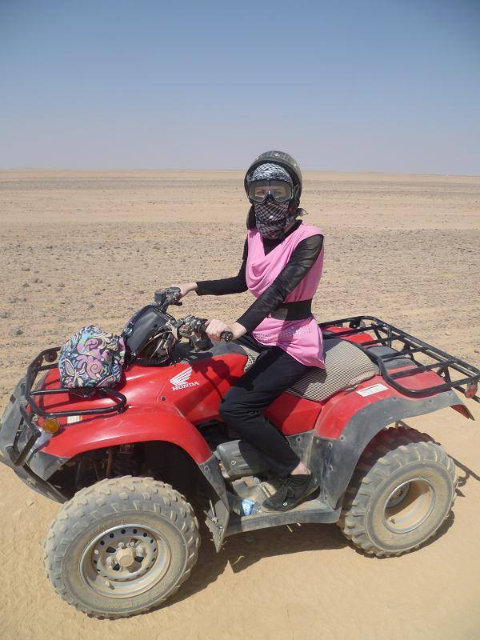
Obrázek 1. Jízda čtyřkolkou v poušti

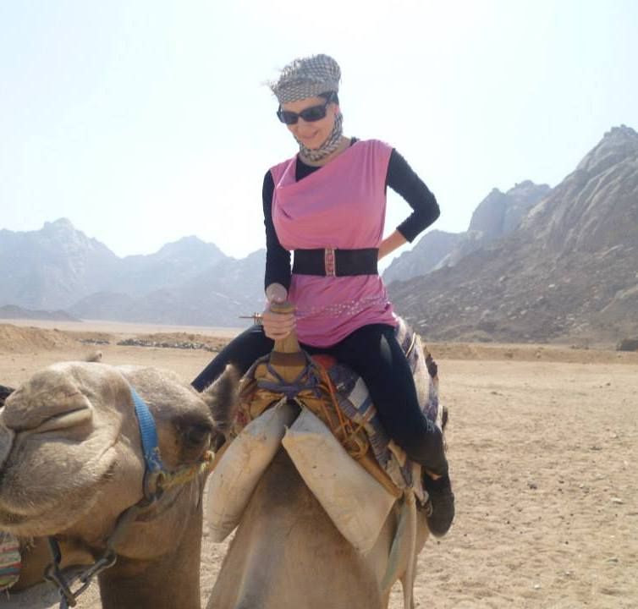
Obrázek 2. Jízda na velbloudovi v poušti

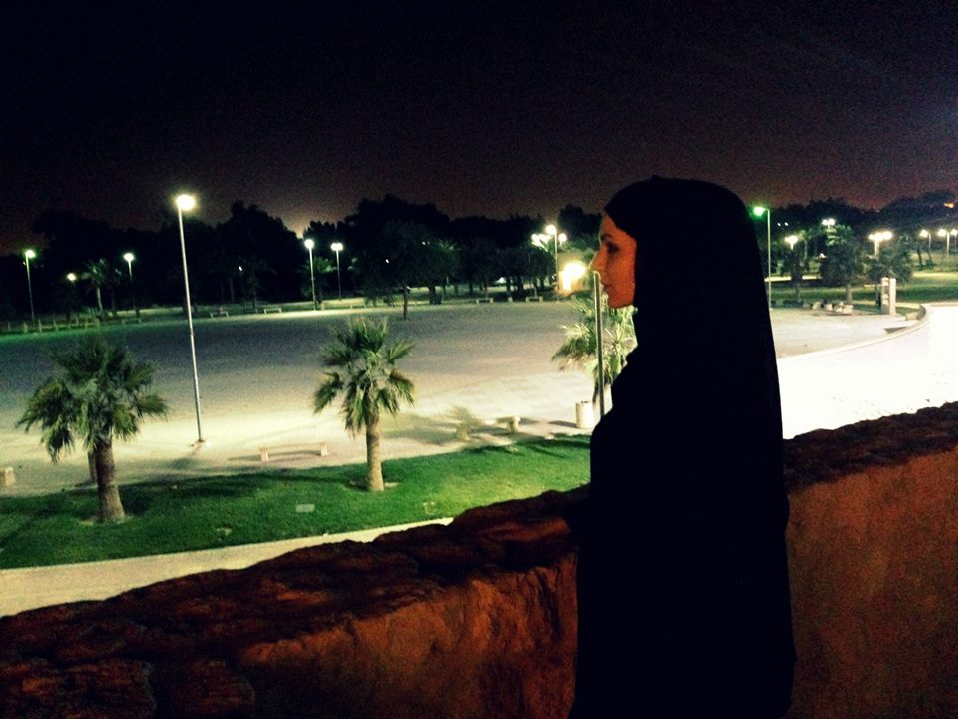
Obrázek 3. Park na piknik, běh, chůzi atd.

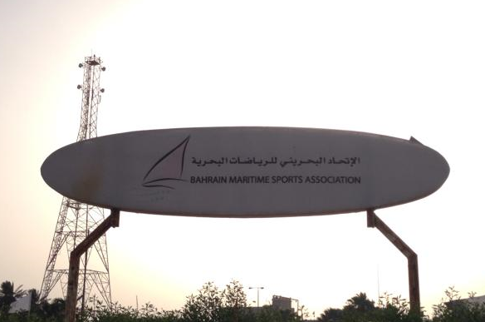
Obrázek 4. Bahrajnská námořní sportovní asociace

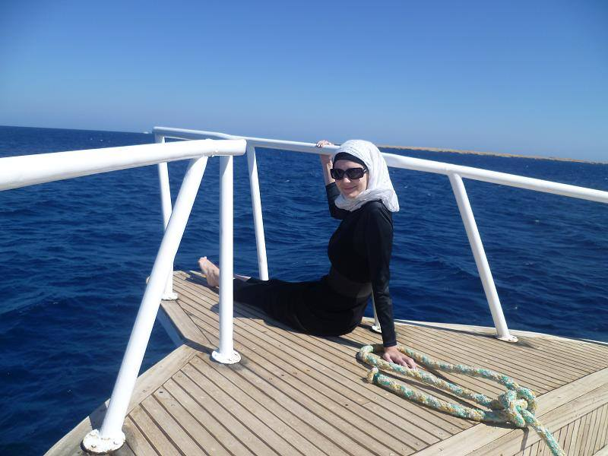
Obrázek 5. Výlet na lodi

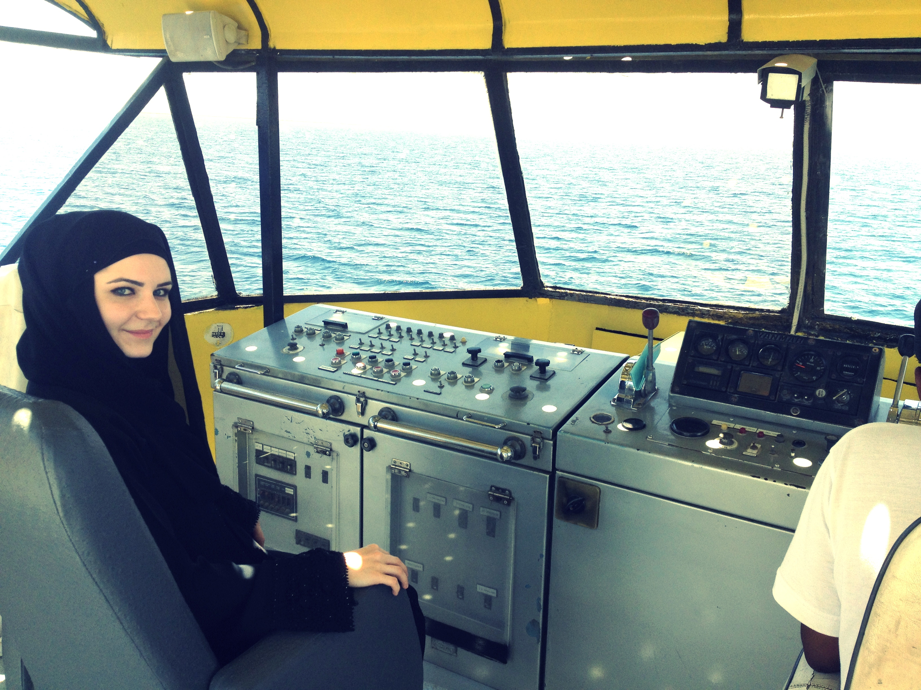
Obrázek 6. Na lodi

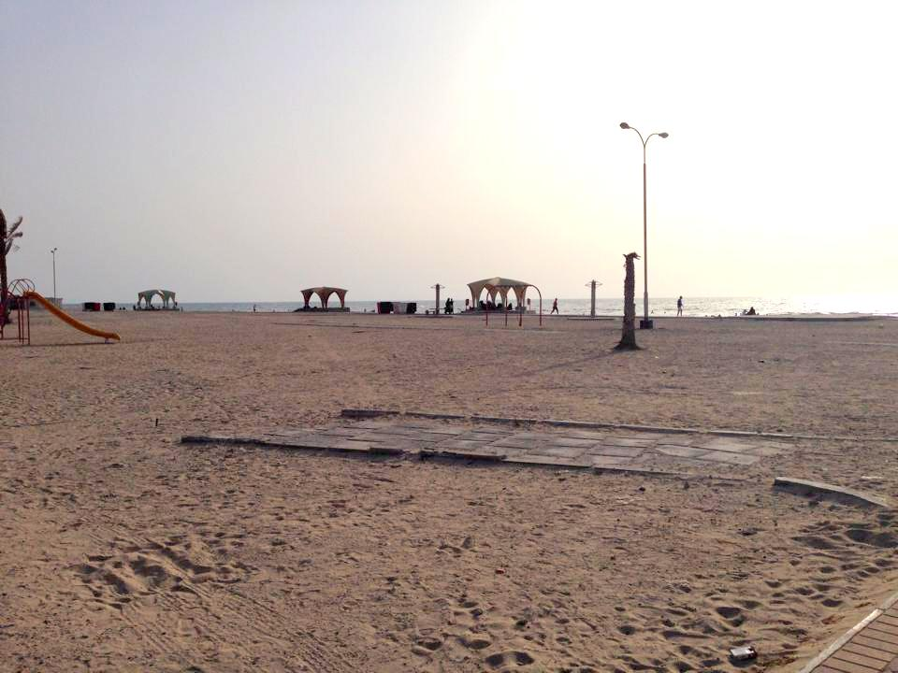
Obrázek 7. Pláž s typickými přístřešky pro posezení

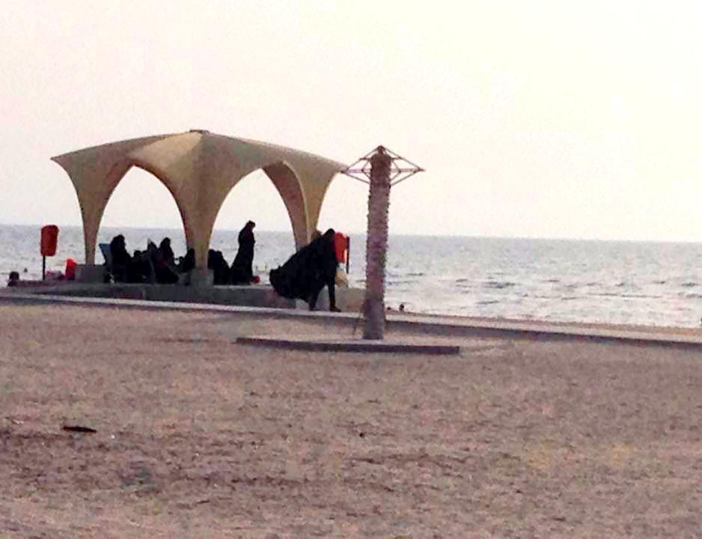
Obrázek 8. Pláž s typickým přístřeškem pro posezení
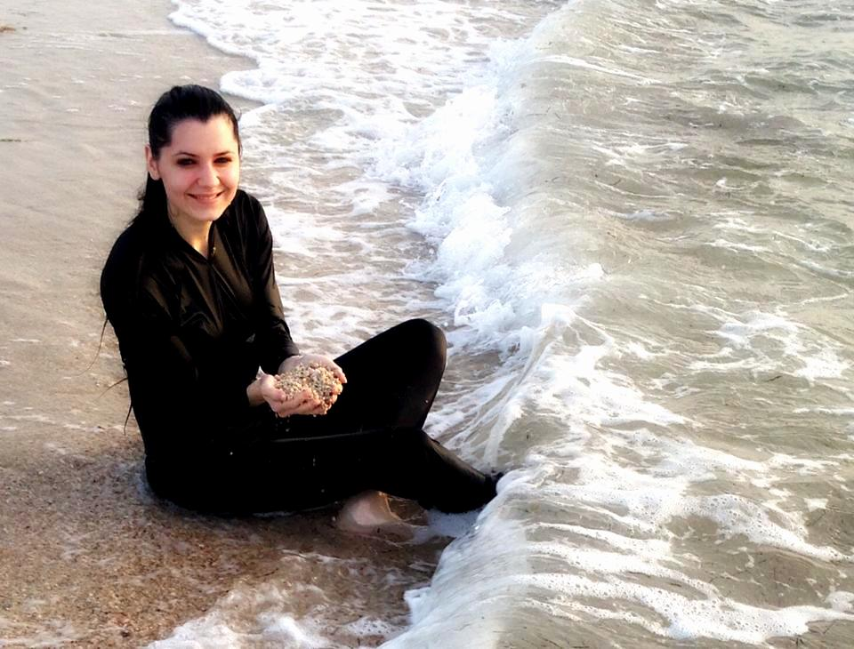
Obrázek 9. Plavky burkiny, většinou se nosí i s hijabem

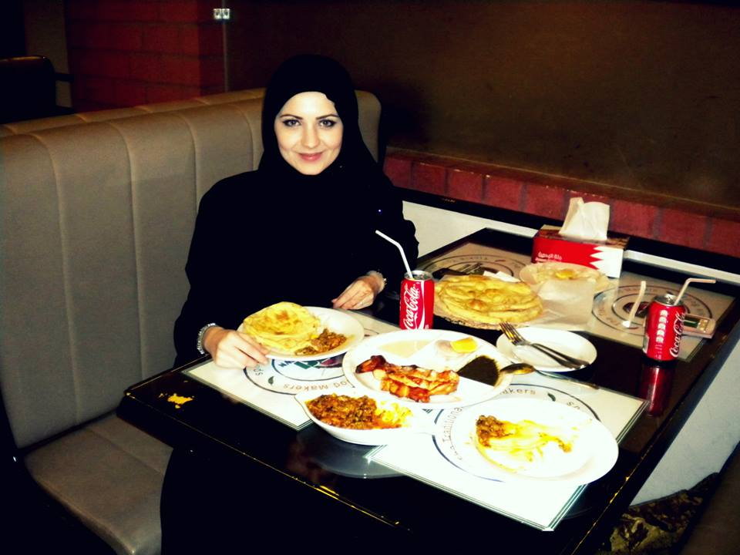
Obrázek 10. Oblíbená pákistánská restaurace s jídlem Katakat
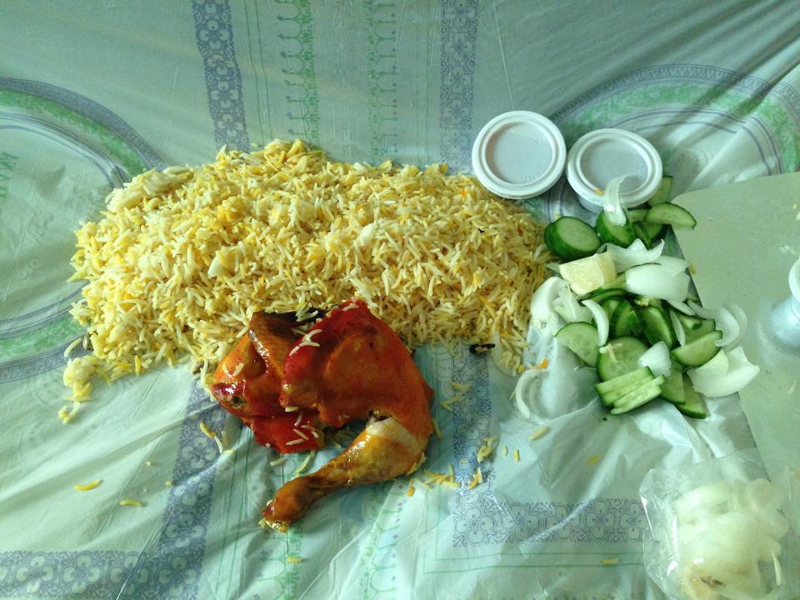
Obrázek 11. Oblíbení Jídlo Khadije – servírované na jednorázovém obruse, bez talířů
a příborů
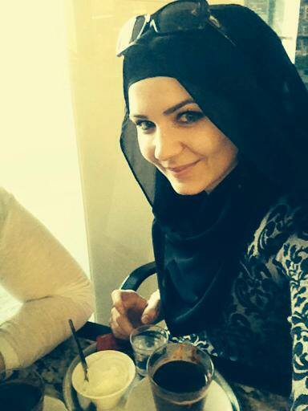
Obrázek 12. Posezení v kavárně

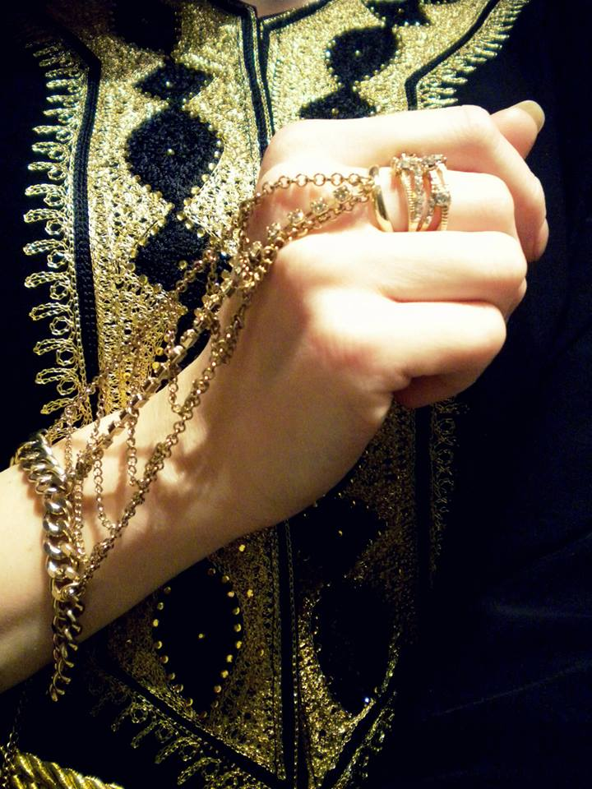
Obrázek 13. Arabský šperk, v pozadí zlatá slavnostní abája

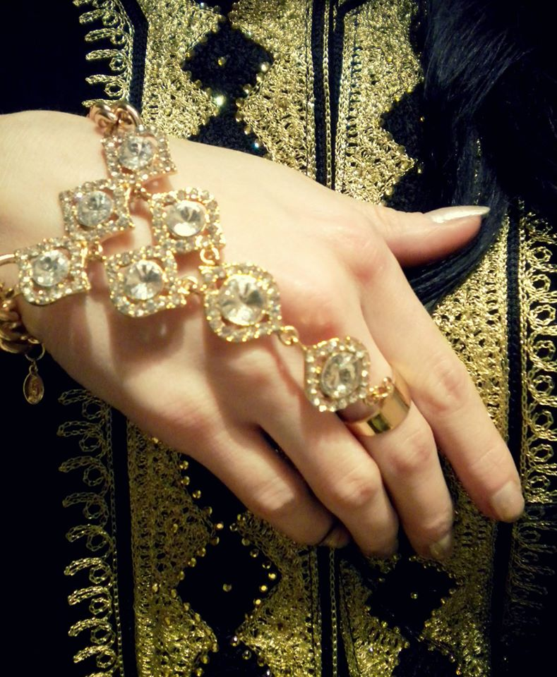
Obrázek 14. Arabský šperk, v pozadí zlatá slavnostní abája

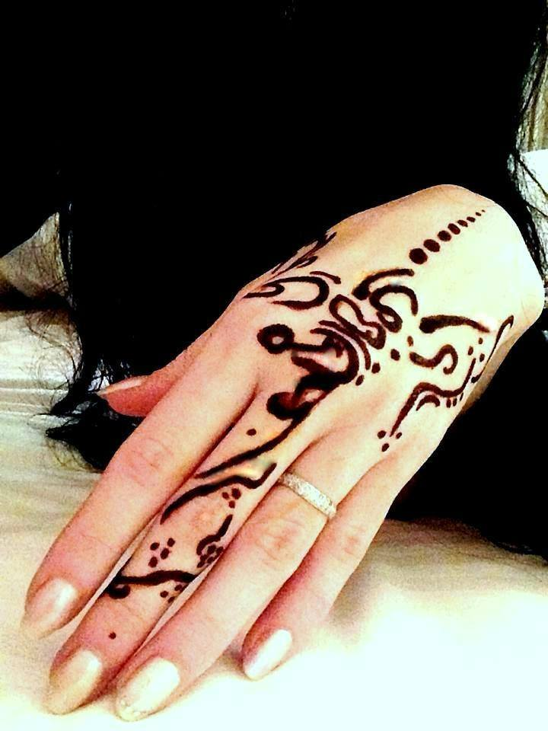
Obrázek 15. Henna tetování

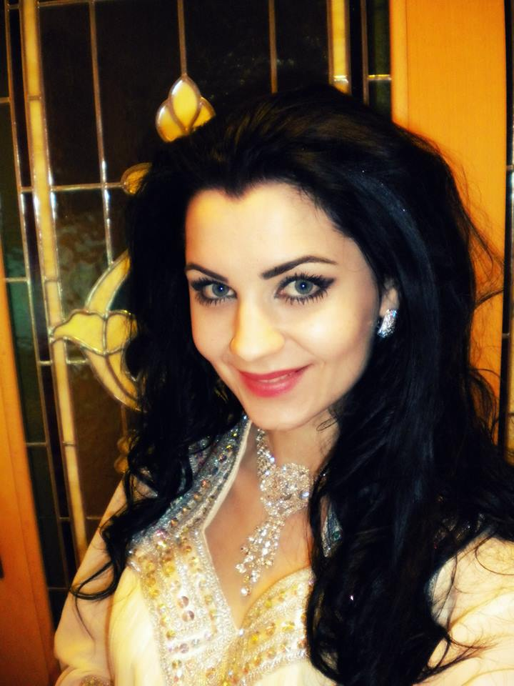
Obrázek 16. Arabské líčení na slavnosti

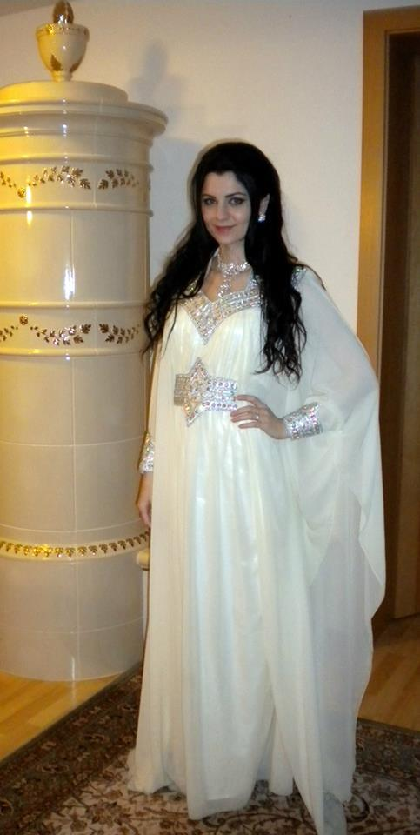
Obrázek 17. Slavnostní Abája

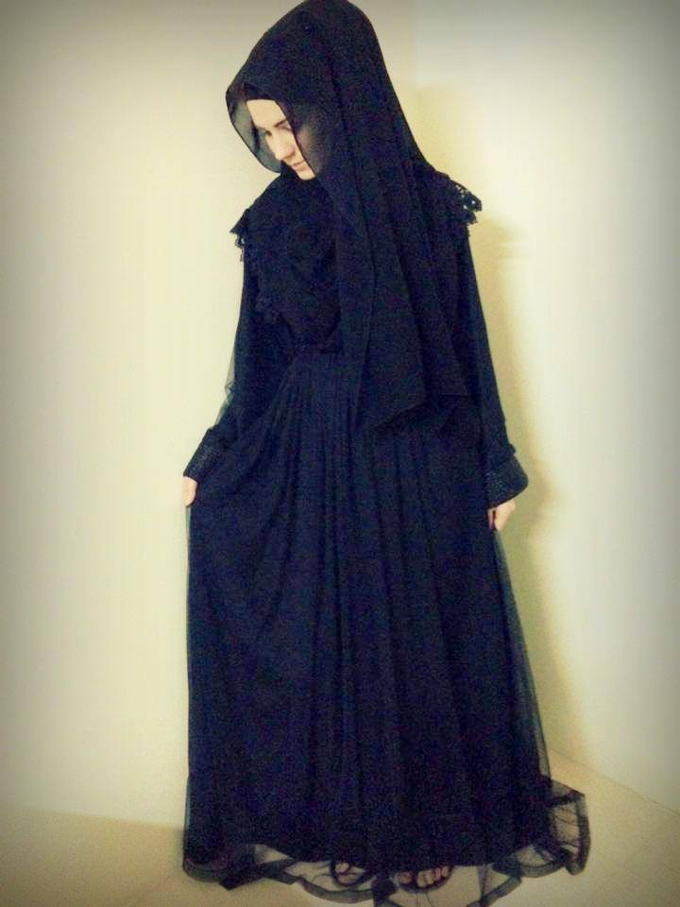
Obrázek 18. Abája s hijabem, tradiční oděv muslimské ženy

